Mục Lục
Mục Lục 1
Câu 1: Trình bày tính chất của hàm băm. Giải thích ứng dụng trong kiểm tra tính toàn vẹn/ký số 4
Câu2:Phân tích ưu nhược điểm của mật mã đối xứng và mật mã khóa công khai 5
Câu 3: Vẽ và giải thích sơ đồ thực hiện kí và kiểm tra chữ kí sử dụng mật mã khóa công khai 6
Câu 4: Định nghĩa mã dòng. Vẽ sơ đồ và giải thích hoạt động của một hệ mã dòng tổng quát 8
Câu 5: Cho sơ đồ sinh dòng khóa của hệ mật RC4? 10
Câu 6: Các chế độ hoạt động của mã khối: 13
1.Chế độ ECB(Electronic Codebook) 13
2.Chế độ CBC(Cipher-block Chaining) 14
3.1. OFB (Output feedback: r-bit characters/ n-bit feedback) 15
3.2. OFB 16
4. CFB(Cipher feedback: r-bit characters/ r-bit feedback) 17
4.2. CFB 18
5.CTR: Counter mode 19
Câu 7: Hệ mật AES 20
-Đặc trưng chung: Mật hóa đối xứng, dạng mã khối, làm việc với khối 128 bit, kích thước khóa tùy chọn 128/192/256 bit. 20
-Sơ đồ hoạt động: 20
-Các phép biển đối: 21
-SubByte và InvSubByte: 21
-ShiftRow và InvShiftRow 21
-MixColumn và InvMixColumn 22
Câu 8: Mật mã trên đường cong Elliptic 24
1. Nhóm hữu hạn trên đường cong elliptic 24
2.Mật mã trên đường cong Elliptic 25
Câu 5 (2 điểm). Cho đường cong elliptic 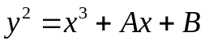 trên 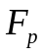, trong đó 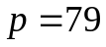, 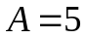, 26
Câu 9: Chuẩn mật mã RSA theo PKCS#1 27
1. Các phép biến đổi cơ sở: 27
2. Tiêu chuẩn tham số theo TCVN 7653:2007 27
3. Lược đồ EME-OAEP, mã hóa và giải mã 28
4. Lược đồ EMSA-PSS, ký số và kiểm tra chữ ký 29
Câu 10. Trình bày kiến trúc mật mã trong Java. 32
Câu 11: Dẫn xuất khóa từ mật khẩu 34
Câu 12: Tấn công padding oracle 35
1. Padding và kiểm tra padding theo PKCS#5: 35
2. Cơ chế kiểm tra padding từ phía kẻ tấn công 35
3. Giả mã một khối bằng tấn công Padding Oracle 36
Câu 13: Tấn công SSLStrip? Cơ chế tấn công? Sơ đồ và các bước thực hiện tấn công? 36
Câu 14. Lược đồ HMAC_SHA1.Ứng dụng của HMAC.Vẽ sơ đồ,giải thích sơ đồ? 37
Câu 15: Mật mã hạng nhẹ 39
Câu 16: Trình bày khái niệm 40
1.Tính sống của thực thể 40
2.Tính tươi của thông điệp 40
3.Xác thực thực thể 40
4.Xác thực thông điệp 40
5.Phân biệt xác thực bằng mật khẩu và xác thực bằng thách đố - giải đố 41
Xác thực bằng mật khẩu 41
Xác thực bằng thách đố - giải đố 41
Câu 17..Trình bày tấn công HeartBleed và giải thích sự ảnh hưởng của HeartBleed đối với an toàn mật mã. 42
Câu 18. Xác thực bằng mật khẩu 43
1. Trình bày 4 giao thức xác thực bằng mật khẩu. 43
1. Lưu mật khẩu dạng rõ 43
2. Lưu mật khẩu dạng băm 44
3. Lưu mật khẩu dạng băm có salt 44
4. Mật khẩu một lần Lamport 45
2. Phân tích các tấn công lên giao thức 46
1. Lưu mật khẩu dạng rõ 46
2. Lưu mật khẩu dạng băm 46
3. Lưu mật khẩu dạng băm có salt 46
4. Mật khẩu một lần Lamport 46
Câu 19. Các giao thức khác 47
1. Xác thực lẫn nhau ba bước ISO 47
2. Giao thức Woo-Lam 47
3. Thêm phụ gia vào giao thức 48
4. Thỏa thuận khóa có xác thực 49
Câu 20. Tấn công lên giao thức xác thực 50
1. Giao thức xác thực Needham-Schroeder- tấn công diễn lại thông báo 50
2. Xác thực qua bên thứ ba tin cậy Woo-Lam- song song 51
Trình bày tấn công phiên song song lên giao thức đã cho, bao gồm 51
3. Xác thực qua bên thứ ba tin cậy Woo-Lam sửa đổi- phản xạ 53
4. Giao thức xác thực lẫn nhau ba bước ISO- chèn 54
5. Giao thức Nueman-Stubblebine- khiếm khuyết kiểu 55
6. Giao thức Needham-Schroeder phiên bản sử dụng khóa công khai- bỏ sót tên 56
7. Biến thể của giao thức Otway-Rees 57

Câu 1: Trình bày tính chất của hàm băm. Giải thích ứng dụng trong kiểm tra tính toàn vẹn/ký số
Hàm băm là một ánh xạ từ không gian có độ dài tùy ý sang không gian có độ dài cố định. Hàm băm có những tính chất sau:
- Tính nén: hàm băm h ánh xạ một đầu vào x có độ dài bit tùy ý thành một đầu ra h(x) có độ dài bit cố định n.
- Tính dễ tính toán: cho trước h và một đầu vào x, việc tính toán h(x) là dễ dàng.
- Tính kháng tiền ảnh: với hầu hết toàn bộ các đầu ra xác định trước, ta không thể tính toán để tìm ra đầu vào ban đầu, nghĩa là từ h(x) đã biết không tìm ra được đầu vào x ban đầu.
- Tính kháng tiền ảnh thứ hai: cho trước đầu vào x thì không thể tìm ra được nghịch ảnh thứ hai x’ ≠ x mà h(x) = h(x’).
- Tính kháng va chạm: không thể tìm được cặp đầu vào x và y phân biệt nào mà băm thành cùng một đầu ra được, nghĩa là không có cặp x ≠ y nào mà có đầu ra h(x) = h(y).
Giải thích ứng dụng trong kiểm tra tính toàn vẹn/ký số:
Bản rõ m được đưa qua hàm băm h thu được h(m), h(m) được mã hóa bởi khóa bí mật của người gửi tạo thành chữ ký số của bên gửi, sau đó chữ ký số này được gắn kèm với bản rõ m và được gửi cho bên nhận.
Sau khi nhận được bản tin, người nhận sẽ thực hiện tách bản rõ m và chữ ký số. Bản rõ m được băm qua hàm h để thu được h(m). Chữ ký số đưa qua hàm giải mã sử dụng khóa công khai của bên gửi, thu được h’. Tiến hành so sánh h(m) và h’. Nếu h’ trùng với h(m) thì thông điệp nhận được không bị sửa đổi trên đường truyền. Ngược lại, thông điệp không phải được gửi từ bên gửi hoặc đã bị sửa đổi trên đường truyền, nghĩa là đảm bảo được tính toàn vẹn. Có thể tin tưởng như vậy vì hàm băm có tính kháng va chạm và tính kháng tiền ảnh thứ hai, nghĩa là sẽ không có bản rõ m’ nào mà m’ ≠ m lại có thể qua hàm băm h cho được giá trị h(m’) = h(m). Do đó có thể kiểm tra được tính toàn vẹn của dữ liệu.

Câu2:Phân tích ưu nhược điểm của mật mã đối xứng và mật mã khóa công khai
 | Mật mã đối xứng | Mật mã khóa công khai
Ưu điểm | - Phương pháp tính toán đơn giản, tốn ít tài nguyên  - Tốc độ cao  - Đảm bảo toàn vẹn dữ liệu  - Đảm bảo bí mật dữ liệu | - Đảm bảo được bí mật, toàn vẹn dữ liệu  - Chống chối bỏ  - Xác thực được người dùng.  - Dễ quản lý khóa
Nhược điểm | - Vấn đề trao đổi khóa phải được thực hiện trên kênh an toàn  - Khó quy trách nhiệm khi bị lộ khóa cho một trong hai bên giữ khóa | - Cần người quản trị tin cậy để sinh khóa công khai và bí mật cho từng người  - Phép tính phức tạp hơn  - Tốc độ chậm
Mô hình sử dụng kết hợp mật mã khóa đối xứng và mật mã khóa công khai để trao đổi thông tin mật qua môi trường không an toàn:
Mã hóa:
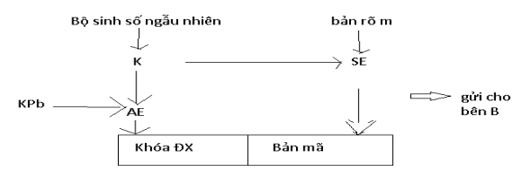
Giải mã:
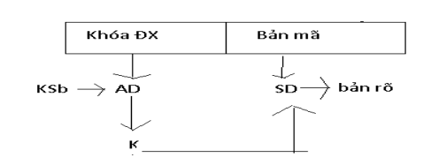
Ta có thể thực hiện theo quy trình sau:
- Bên nhận sinh ra cặp khóa public key và private key (dùng để mã hóa secret key của bên gửi) và gửi cho bên gửi một cách công khai, không cần bảo mật.
- Bên gửi sinh ra một secret key (dùng để mã hóa dữ liệu), mã hóa secret key này bằng thuật toán mã hóa bất đối xứng với key mã hóa là public key của bên nhận, sau đó truyền cho bên nhận.
- Bên nhận nhận dữ liệu và giải mã nó bằng thuật toán mã hóa bất đối xứng được sử dụng ở bên gửi, với key giải mã là private key. Khi đó sẽ ra được secret key dùng để mã hóa dữ liệu.
- Sau đó mỗi khi cần truyền dữ liệu thì bên gửi sẽ mã hóa dữ liệu đó bằng secret key trước khi gửi, và bên nhận cũng sẽ giải mã dữ liệu bằng secret key đó.

Câu 3: Vẽ và giải thích sơ đồ thực hiện kí và kiểm tra chữ kí sử dụng mật mã khóa công khai
- a Vẽ và giải thích sơ đồ thực hiện kí và kiểm tra chữ kí sử dụng mật mã khóa công khai.
Trả lời:
- Sơ đồ ký và thực hiện kiểm tra chữ ký sử dụng mật mã khóa công khai:
Bên gửi
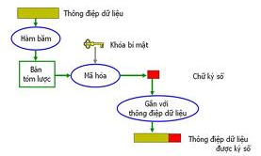
Bên nhận
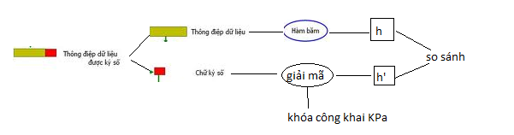
- Giải thích sơ đồ:
- Bên gửi: bản rõ (m) được đưa qua hàm băm H thu được h.
h được mã hóa bởi khóa bí mật của bên gửi KS_{A} tạo thành chữ ký số của A. sau đó được gắn kèm với bản rõ (m) và được gửi cho bên nhận.
- Bên nhận: sau khi nhận được bản tin sẽ thực hiện tách bản rõ (m) và chữ ký số.
Với bản rõ (m): m được băm qua hàm H để thu được h
Với chữ ký số: đưa qua hàm giải mã sử dụng khóa công khai của A thu được h’
Tiến hành so sánh: h và h’
Nếu h’ trùng với h: thông điệp nhận được đúng là được gửi từ bên gửi và không bị sửa đổi trên đường truyền. ngược lại, thông điệp không phải được gửi từ bên gửi hoặc đã bị sửa đổi trên đường truyền.

- Sơ đồ ký và thực hiện kiểm tra chữ ký sử dụng mật mã khóa công khai:
+ Bên gửi:
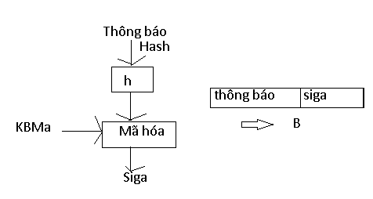
+ Bên nhận:
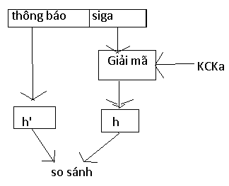
hash
- Giải thích sơ đồ:
+ Bên gửi: Bản rõ (m) được đưa qua hàm băm H thu được h, h được mã hóa bởi khóa bí mật của bên gửi KS_{A} tạo thành chữ ký số của A. sau đó được gắn kèm với bản rõ (m) và được gửi cho bên nhận.
+ Bên nhận: Sau khi nhận được bản tin sẽ thực hiện tách bản rõ (m) và chữ ký số. Với bản rõ (m): m được băm qua hàm H để thu được h. Với chữ ký số: đưa qua hàm giải mã sử dụng khóa công khai của A thu được h’, tiến hành so sánh h và h’. Nếu h’ trùng với h thì thông điệp nhận được đúng là được gửi từ bên gửi và không bị sửa đổi trên đường truyền. Ngược lại, thông điệp không phải được gửi từ bên gửi hoặc đã bị sửa đổi trên đường truyền.

Câu 4: Định nghĩa mã dòng. Vẽ sơ đồ và giải thích hoạt động của một hệ mã dòng tổng quát
Định nghĩa: Một hệ mã dòng là một hệ mật đối xứng, trong đó các kí tự rõ được kết hợp với một dòng kí tự khóa giả ngẫu nhiên. Trong mã dòng, từng kí tự rõ được mã hóa riêng rẽ bởi một kí tự tương ứng trong dòng khóa để cho ra một kí tự mã. Dòng khóa được sinh ra từ khóa đầu vào bởi bộ mở rộng khóa, bộ mở rộng khóa này quyết định độ an toàn và là đặc trưng để phân biệt các hệ mã dòng khác nhau.
Sơ đồ tổng quát
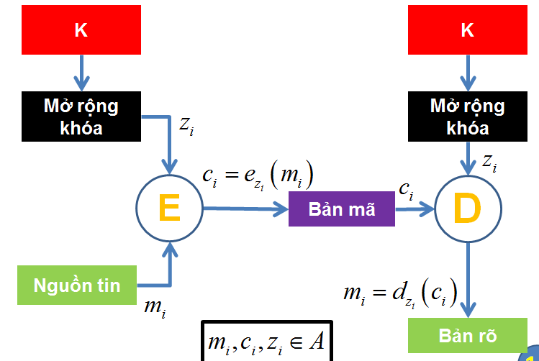
Hai bên A và B muốn truyền tin cho nhau.
- Trước hết A và B thỏa thuận trước 1 khóa ngẫu nhiên K và chung 1 hàm mở rộng khóa.
- Đầu tiên, bên người gửi A cho khóa K đi qua hàm mở rộng khóa thu được một dòng khóa Zi .Zi có kích thước bằng kích thước gói tin cần mã hóa.
- Đem XOR từng bit của Zi (Z1,Z2,…Zi ) với lần lượt từng bit của tin Mi (m1,m2,…mi ) .Ta sẽ thu được bản mã Ci có kích thước bằng kích thước dòng khóa Zi và thông điệp Mi.
- Bản mã Ci được đem gửi cho bên người nhận B
- Tương tư, bên người nhận B. dùng khóa K đã thỏa thuận cho đi qua bộ mở rộng khóa cũng thu được Zi.
- Thực hiện XOR lần lượt từng bit của dòng khóa Zi với từng bit của bản mã nhận được Ci ta sẽ giải mã ra được thông điệp Mi
Giải thích: Mã dòng dùng chung một khóa K, đi qua bộ mở rộng khóa (bộ sinh số giải ngẫu nhiên), tạo ra dòng khóa z để phục vị mã hóa từng kí tự trong bản rõ m.
Mỗi Mi đc mã hóa bằng Zi tương ứng trong dòng khóa.
Bản mã c gồm các kí tự Ci, đi qua bộ giải mã, kết hợp với Zi trong dòng khóa Z để giải mã thu được từng ký tự bản rõ Mi của bản rõ m
- Định nghĩa mã dòng. Vẽ sơ đồ và giải thích hoạt động của một hệ mã dòng tổng quát.
Trả lời:
Định nghĩa: Một hệ mã dòng là một hệ mật đối xứng, trong đó các kí tự rõ được kết hợp với một dòng kí tự khóa giả ngẫu nhiên. Trong mã dòng từng kí tự rõ được mã hóa riêng rẽ bởi một kí tự tương ứng trong dòng khóa để cho ra một ký tự mã.
Dòng khóa được sinh ra từ khóa đầu vào bởi bộ mở rộng khóa, bộ mở rộng khóa này quyết định độ an toàn và là đặc trưng để phân biệt các hệ mã dòng khác nhau.
Sơ đồ hoạt động của một hệ mã dòng tổng quát
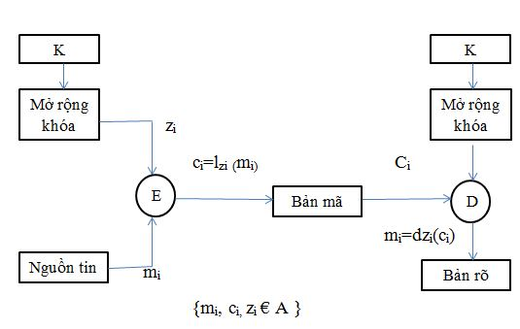
Hoạt động:
Hai bên A và B muốn truyền tin cho nhau.
- Trước hết A và B thỏa thuận trước 1 khóa ngẫu nhiên K và chung 1 hàm mở rộng khóa.
- Đầu tiên, bên người gửi A cho khóa K đi qua hàm mở rộng khóa thu được một dòng khóa Zi .Zi có kích thước bằng kích thước gói tin cần mã hóa.
- Đem XOR từng bit của Zi (Z1,Z2,…Zi ) với lần lượt từng bit của tin Mi (m1,m2,…mi ) .Ta sẽ thu được bản mã Ci có kích thước bằng kích thước dòng khóa Zi và thông điệp Mi.
- Bản mã Ci được đem gửi cho bên người nhận B
- Tương tư, bên người nhận B. dùng khóa K đã thỏa thuận cho đi qua bộ mở rộng khóa cũng thu được Zi.
- Thực hiện XOR lần lượt từng bit của dòng khóa Zi với từng bit của bản mã nhận được Ci ta sẽ giải mã ra được thông điệp Mi

Câu 5: Cho sơ đồ sinh dòng khóa của hệ mật RC4?
Cho sơ đồ sinh dòng khóa của hệ mật RC4
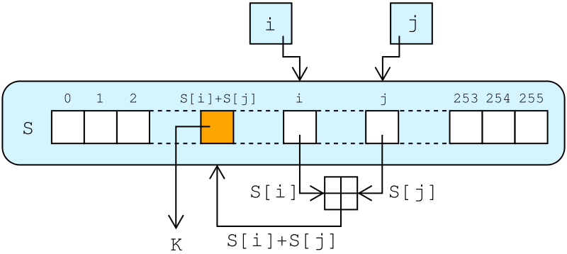
1. Nêu đặc trưng của hệ mật RC4.
2. Hãy mô tả quá trình sinh dòng khóa.
3. Nhận xét về sự thay đổi của mảng S trong quá trình sinh dòng khóa.
BL:
1.Đặc trưng
- Là mã dòng đồng bộ
- Độ dài khóa: 40-128
- Xử lý: theo byte
- Phù hợp cài đặt mềm
2. Quá trình sinh dòng khóa:
- Khóa mật mã sử dụng khóa có 2 thành phần: hoán vị tất cả 256 byte có thể (“kí hiệu S”), hai con trỏ chỉ số 8 bit (i, j). Hoán vị này được khởi tạo với một khóa độ dài biến đổi ,bằng cách sử dụng thuật toán KSA, một khi điều này hoàn thành dòng các bit sinh ra bằng cách sử dụng thuật toán PRGA.
- Thuật toán PRGA: với nhiều bước lặp cần thiết PRGA biến đổi trạng thái và cho ra 1 byte của dòng khóa. Trong mỗi bước lặp, PRGA tăng i, tìm số phần tử thứ i của S là S[i] , sau đó cộng với j (tất cả đều thực hiện với module 256). Đổi vị trí S[i] và S[j], dùng tổng (S[i] + S[j]) mod 256 để làm chỉ số tìm phần tử của s và gán cho K, K= S(S[i]+S[j]). Mỗi byte của dòng khóa sinh ra được XOR với mỗi byte kế tiếp của thông báo để tạo ra byte kế tiếp bản rõ hoặc bản mã:
i : = 0; j : =0
While GeneratingOutput:
i : = (i+1) mod 256
j : = (j+S[i]) mod 256
Swap (S[i], S[j])
K : = S[(S[i]+S[j]) mod 256]
Output k;
End While
3. Nhận xét về sự thay đổi mảng S trong quá trình sinh dòng khóa:
- Trong quá trình tạo dòng khóa, giá trị các ô của S thay đổi chậm (chậm có nghĩa là tại mỗi thời điểm, chỉ thay đổi giá trị 2 ô, không phải toàn bộ bảng S).
- i tăng một cách tuần tự → đảm bảo rằng giá trị của mọi ô đều bị thay đổi
- j phụ thuộc vào giá trị của S → j phụ thuộc vào khóa → giá trị S[j] phụ thuộc khóa → giá trị S[i] (khi thực hiện swap) thay đổi một cách ngẫu nhiên

Câu 6: Các chế độ hoạt động của mã khối:

1.Chế độ ECB(Electronic Codebook)
-Vẽ sơ đồ
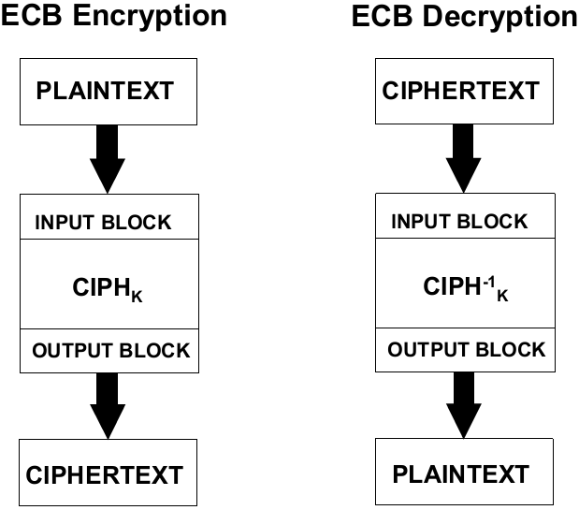
- Mô tả (giải thích) hoạt động theo sơ đồ:
ECB: Encrypt
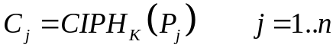
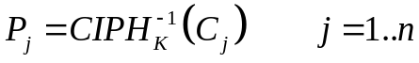ECB: Decrypt

+ Đầu vào giống nhau dẫn đến đầu ra giống nhau
+ Một bít lỗi trong khối mã dẫn đến mất một khối tương ứng khi giải mã
- Tính chất: Có thể xử lý các khối song song

2.Chế độ CBC(Cipher-block Chaining)
- Vẽ sơ đồ mã hóa và giải mã:
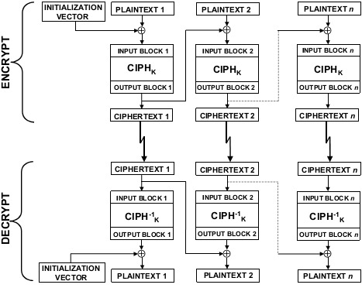

CBC: Encrypt
Plantext1+ IV (vecto khởi tạo) rồi cộng XOR vào CIPHk tạo ra Ciphertext1 tiếp tục output block 1+ xor với plantext 2 thành input rồi vào CIPHk tạo ra ciphertext2. Cứ thế cho hết block.
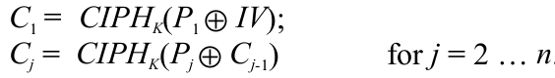
CBC: Decrypt
Cipher vào CIPH-1 ra output. Sau đó output+ xor khởi tạo ra plantext1. Tiếp tục ciphertext2 vào CIPH-1 ra output. Cứ thế cho hết block
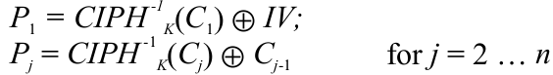
Tính chất của chế độ CBC hoạt động:
+ Khả năng xử lý: không xaye ra mã hóa song song (vì plantex2 phải đợi plantext1 mã hóa xong), giải mã có thể xử lý song song
+ Tính lan sai: nếu xảy ra lỗi khối j thì có 2 khối rõ bị sai là j và j+1
+ Sự phụ thuộc của bản mã đối với bãn rõ: 2 khối rõ giống nhau đưa ra 2 khối mã khác nhau

3.1. OFB (Output feedback: r-bit characters/ n-bit feedback)
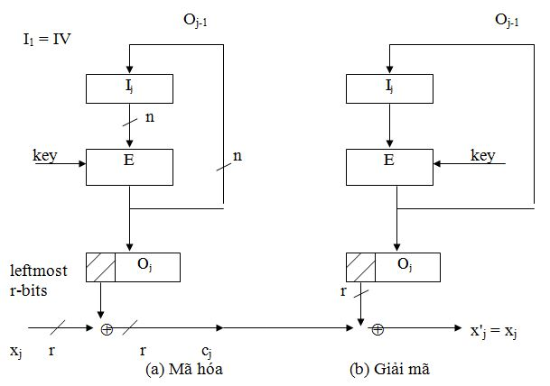
Đặc điểm: đầu ra của mã khối được sử dụng để tạo khóa mã hóa khối kế tiếp
Giải thích các kí hiệu:
K – khóa mật mã (của hệ mật)
IV – véctơ khởi tạo
n – kích thước khối của hệ mật
s – kích thước hồi tiếp
P_{i} – khối rõ thứ i.
C_{i} – khối mã thứ i.
Đối với DES thì:
n nhận giá trị tối đa là 64 và tối thiểu là 64;
t nhận giá trị tối đa là 64 và tối thiểu là 1;
Giải thích hoạt động của pha mã hóa
- Bản rõ P được chia thành các khối P_{i} có kích thước t bít
- Để mã hóa khối thứ nhất (P₁), than ghi dịch n bít được lấp đầy bằng véctơ IV và được mã hóa bằng khóa K để thu được kết quả cũng là một khối n bít; s bít đầu tiên của khối kết quả này sẽ được sử dụng để cộng từng bít theo môđun 2 (XOR) với khối P₁ và thu được khối C₁ có kích thước s bít. C₁ chính là kết quả mã hóa khối P₁.
- Để mã hóa khối thứ i (P_{i}, i>1)
  - Thực hiện dịch trái s bít đối với thanh ghi dịch; Ghi s bít đầu tiên của khối đầu ra vào cuối thanh ghi dịch.
  - Mã hóa giá trị thanh ghi dịch bởi khóa K. Lấy s bít đầu tiên của kết quả mã hóa ở trên để cộng từng bít theo môđun 2 (XOR) với khối P_{i} và thu được khối C_{i} có kích thước s bít. C_{i} chính là kết quả mã hóa khối P_{i}.
Chú ý: bản rõ được mã hóa trực tiếp bằng phép XOR chứ không phải bằng thao tác mã hóa của mã khối.
- Tính lan sai: một hoặc nhiều hơn bit sai trong kí tự mã bất kì c_{j} sẽ chỉ ảnh hưởng việc giải mã ngay tại ký tự đó, chính xác là ảnh hưởng tới vị trí bit sai làm cho bit bản rõ được giải ra sẽ là bit phần bù của bit rõ đúng.

3.2. OFB
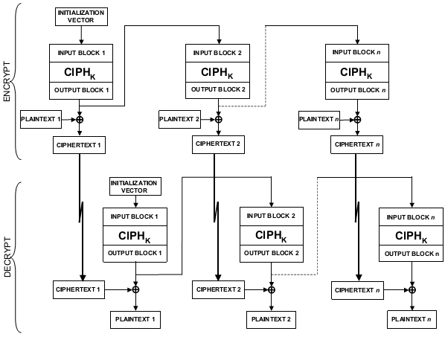
OFB: Encrypt OFB: Decrypt
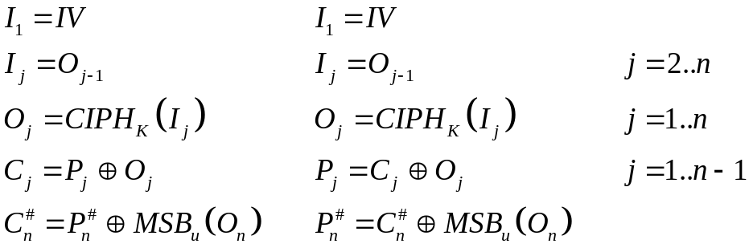

(#, n): khối cuối cùng có thể có kích thước khác với kích thước khối của mã khối
- Khi bản rõ là giống nhau thì bản mã vẫn khác nhau
- Một bít lỗi trong bản mã dẫn đến một bít lỗi tương ứng khi giải mã
- Bản rõ không chẵn kích thước khối vẫn không cần đệm
- Là mã dòng đồng bộ

4. CFB(Cipher feedback: r-bit characters/ r-bit feedback)
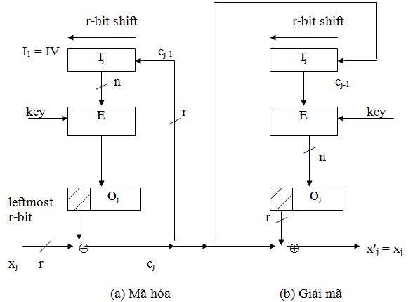
Tên của chế độ hoạt động là: Cipher Feedback (CFB)
Đặc điểm: bản mã của một khối được sử dụng để tạo khóa mã hóa khối kế tiếp
Giải thích các kí hiệu:
K – khóa mật mã (của hệ mật)
IV – véctơ khởi tạo
n – kích thước khối của hệ mật
t – kích thước hồi tiếp
P_{i} – khối rõ thứ i.
C_{i} – khối mã thứ i.
Đối với AES thì:
n nhận giá trị tối đa là 128 và tối thiểu là 128;
t nhận giá trị tối đa là 128 và tối thiểu là 1;
Giải thích hoạt động của pha mã hóa
- (0,25 đ) Bản rõ P được chia thành các khối P_{i} có kích thước t bít
- (0,25 đ) Để mã hóa khối thứ nhất (P₁), thanh ghi dịch n bít được lấp đầy bằng véctơ IV và được mã hóa bằng khóa K để thu được kết quả cũng là một khối n bít; t bít đầu tiên của khối kết quả này sẽ được sử dụng để cộng từng bít theo môđun 2 (XOR) với khối P₁ và thu được khối C₁ có kích thước t bít. C₁ chính là kết quả mã hóa khối P₁.
- Để mã hóa khối thứ i (P_{i}, i>1)
  - Thực hiện dịch trái t bít đối với thanh ghi dịch; Ghi khối mã C_{i-1} (t bít) vào cuối thanh ghi
  - Mã hóa giá trị thanh ghi dịch bởi khóa K. Lấy t bít đầu tiên của kết quả mã hóa ở trên để cộng từng bít theo môđun 2 (XOR) với khối P_{i} và thu được khối C_{i} có kích thước t bít. C_{i} chính là kết quả mã hóa khối P_{i}.
Chú ý: bản rõ được mã hóa trực tiếp bằng phép XOR chứ không phải bằng thao tác mã hóa của mã khối
- Tính lan sai: một hoặc nhiều hơn bit sai trong một khối mã đơn lẻ r-bit c_{j} sẽ ảnh hưởng việc giải mã ngay tại đó và ảnh hưởng tới việc giải mã [n/k] khối tiếp theo. Thám mã đối phương cũng có thể dự đoán sự thay đổi bit trong x_{j} bằng cách thay đổi các bit tương ứng của c_{j}.

4.2. CFB
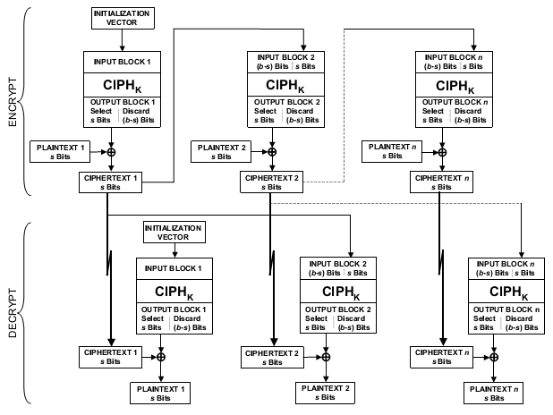
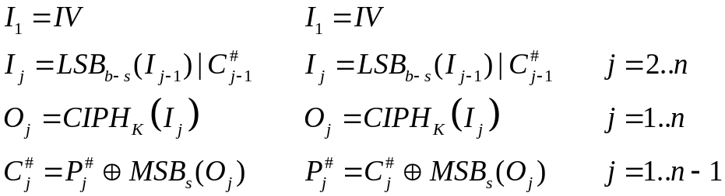CFB: Encrypt CFB: Decrypt

#: block này nói chung có kích thước khác với kích thước khối
- Khi bản rõ là giống nhau thì bản mã vẫn khác nhau
- Một bít lỗi trong bản mã dẫn đến mất ⎡b/s⎤ khối (s bit) khi giải mã
- Là mã dòng tự đồng bộ, chịu được lỗi mất hoặc thêm kí tự

5.CTR: Counter mode
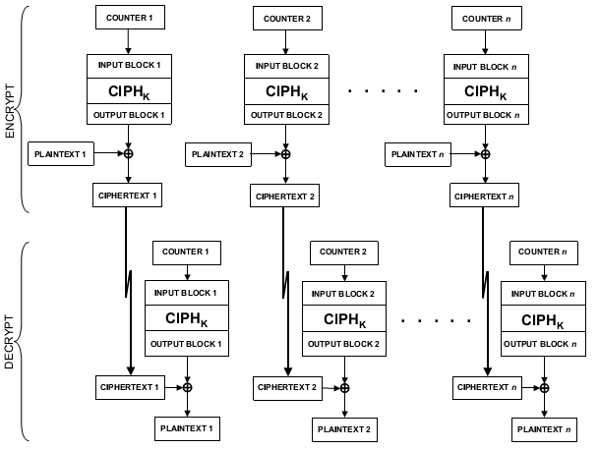

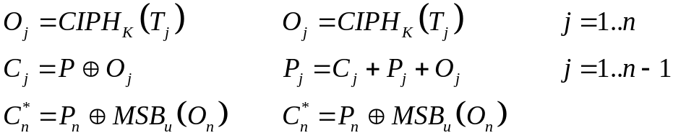

- Khi bản rõ là giống nhau thì bản mã vẫn khác nhau
- Một bít lỗi trong bản mã dẫn đến một bít lỗi tương ứng khi giải mã
- Bản rõ không chẵn kích thước khối vẫn không cần đệm
- Là mã dòng đồng bộ
- Có thể cài đặt song song

Câu 7: Hệ mật AES

-Đặc trưng chung: Mật hóa đối xứng, dạng mã khối, làm việc với khối 128 bit, kích thước khóa tùy chọn 128/192/256 bit.
+Dùng mạng thay thế hoán vị trên các mảng trạng thái
+Tốc độ thực thi nhanh
+Chống lại các kiểu tấn công đã biết
+Cấu trúc toán học rõ ràng

-Sơ đồ hoạt động:
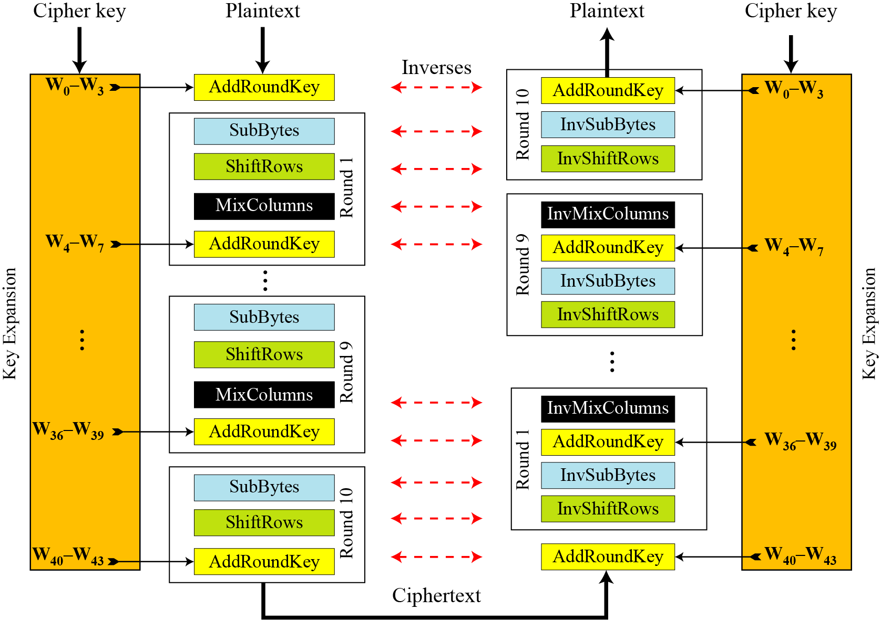

-Các phép biển đối:

-SubByte và InvSubByte:
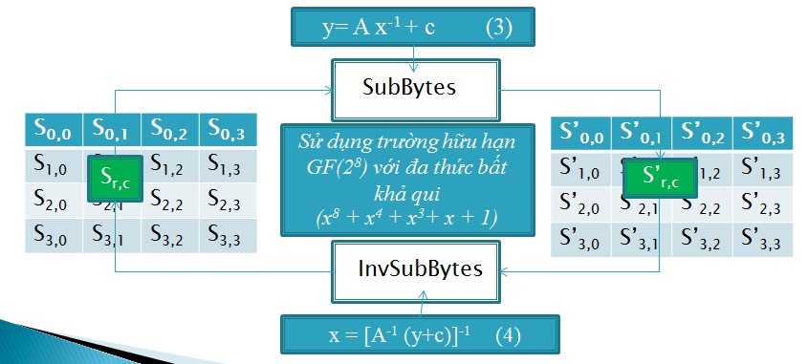

-ShiftRow và InvShiftRow
+Dịch vòng 3 hàng cuối của mạng trạng thái
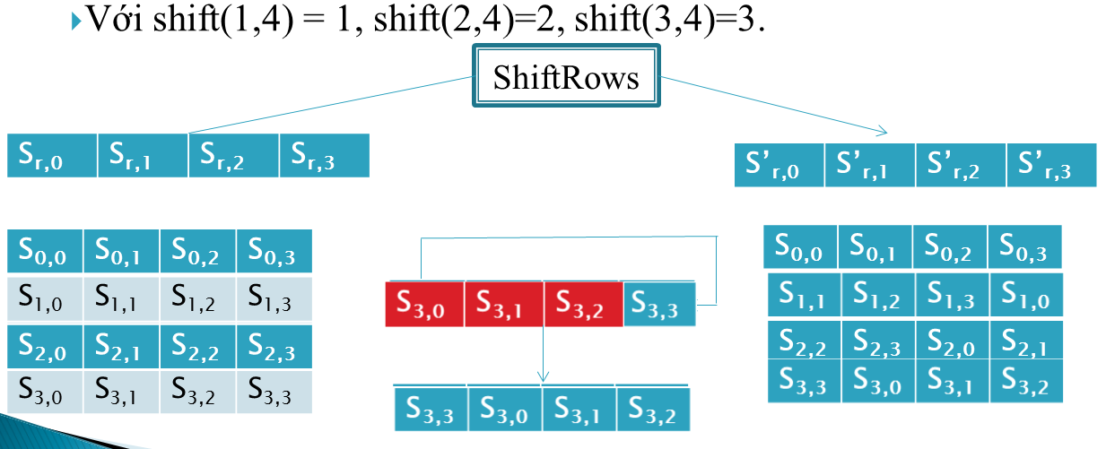

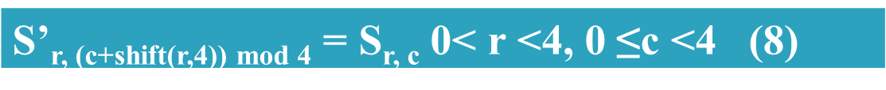
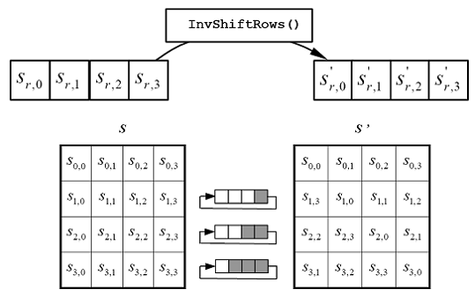

-MixColumn và InvMixColumn
+Làm việc trên mỗi cột của
+Với mỗi trạng thái, hàm MixColumns (State) thực hiện lặp lại 4 lần trạng thái
+Nó coi mỗi cột của mảng trạng thái như một đa thức gồm 4 hạng tử và được nhân theo modulo x⁴+1 với một đa thức cố định c(x):
c(x) = {03}x³ + {01}x²+{01}x +{02}
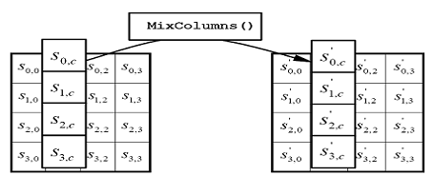
Dạng ma trận: 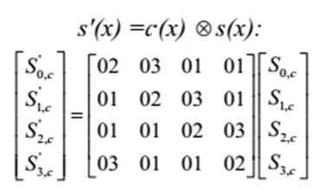
InvMC nhân với đa thức c⁻¹(x):
d(x) = c⁻¹(x) ={0b}x³+{0d}x²+{09}x + {0e} (13)
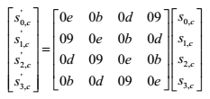
-AddRoundkey:
+Một vòng khóa được cộng vào mảng trạng thái bằng việc XOR từng bit
+Mỗi khóa vòng gồm 4Word đc sinh bởi thủ tục sinh khóa
+Được + như sau:
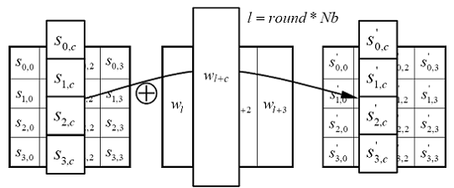

Câu 8: Mật mã trên đường cong Elliptic

1. Nhóm hữu hạn trên đường cong elliptic
Định nghĩa: Nhóm hữu hạn là một tập hữu hạn các phần từ cùng với một phép toán hai ngôi xác định trên nó. Phép toán 2 ngồi xd được thực hiện với các phần tử trong nhóm hữu hạn đó.
Nhóm hữu hạn trên đường cong Elliptic:
-Cho p là số nguyên tố
-Fp là trường hữu hạn các số nguyên theo modulo p
-Đường cong E trên P được xd bởi :
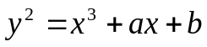 (1) với a,b thuộc p, 4a^3+27b^2 khác 0
-Fp = (G,+,*), trong đó G = (0,1,2….,p-1): tập hữu hạn các phần tử từ 0 tới p-1, các phép toán + và * thực hiện theo modulo p.
-Một cặp (x,y) Fp là 1 điểm E nếu thỏa mãn (1)
-Luật nhóm:
+Xét tập các điểm trên đường cong E
+Phép (+) điểm trên tập E là phép mà sao cho (E,+) là một nhóm hữu hạn.
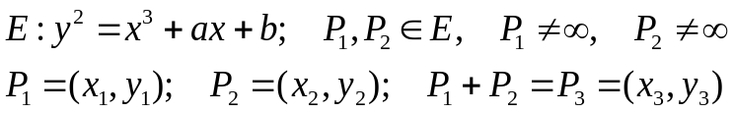+Ta có:

Luật 1: P + 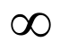= P với mọi PE ( là ptu trung hòa)
Luật 2: nếu x1 x2, tính m= (y2-y1)/(x2-x1)
x3= 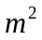 - x2 – x1
y3= m(x1-x3)-y1
Luật 3 : Nếu x1=x2 và y1y2 thì P1+P2=P3=
Vì 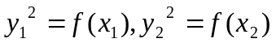, x1=x2 thì 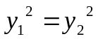 => y1=-y2=> y1+y2=
Luật 4: Nếu P1=P2 và y10 thì: m=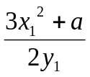, x3= -2x1, y3=m(x1-x3)-y1
Luật 5 : P1=P2 và y1=0 thì P1+P2=
-Tính chất: Giao hoán, kết hợp, tồn tại phần tử trung hòa, tồn tại phần tử đối (P+P’=P’+P=)
-Phần tử đối: P= => -P=; P=P(x,0)=> -P=P; P=P(x,y)=> -P=P’(x,-y)

2.Mật mã trên đường cong Elliptic
Sinh khóa:
IN: Tham số hệ thống (p, E, P, n)
OUT: Khóa công khai Q và khóa bí mật d
1. Chọn ngẫu d ∈[1, n –1]. 2. Tính Q = dP .3. Kết quả là (Q, d)
Mã hóa :
IN: Tham số hệ thống (p, E, P, n), khóa công khai Q, thông điệp m
OUT: Bản mã (C₁, C₂)
1. Biểu diễn m thành điểm M ∈ E.
2. Chọn ngẫu k ∈[1, n – 1].
3. Tính C₁ = kP
4. Tính C₂ = M + kQ
5. Kết quả là C = (C₁, C₂)
Giải mã :
IN: Tham số hệ thống (p, E, P, n), khóa bí mật d, bản mã C = (C₁, C₂)
OUT: Thông điệp ban đầu m
1. Tính M = C₂ – dC₁. 2. Trích xuất m từ M. 3. Kết quả là m
Nhúng số: Giả sử cần những m vào đường cong E :
+Coi m là hoành độ của điểm cần nhúng, thay m vào phương trình của E
+Tính f(m)= 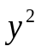, thực hiện tìm căn bậc hai của f(m) theo thuật toán tìm căn bậc hai sẽ thu được tọa độ của điểm có thể nhúng m vào đó.
+Chỉ có một nửa số phần tử của Fp là thặng dư bậc 2(có căn bậc 2) nên tỷ lệ thành công khi nhúng chỉ là 50-50.
Để giải quyết vấn đề này, người ta đề xuất giải pháp sau.
- Chọn một giới hạn 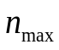 << p đối với ;
- Chọn số nguyên lớn nhất sao cho 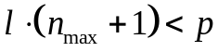, tức 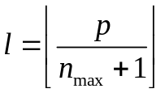. Số nguyên được gọi là hệ số nhúng;
- Đối với mỗi giá trị cần nhúng, ánh xạ thành số 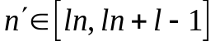 sao cho 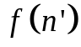 là thặng dư bậc 2. Xác suất để không tìm thấy 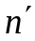 như thế là 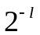. Công thức xác suất này chính là lý do để chọn << p.
Từ điểm đã nhúng, tìm lại bằng công thức 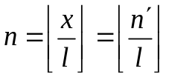.
Câu 5 (2 điểm). Cho đường cong elliptic trên , trong đó , , 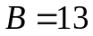. Thông điệp  nhận giá trị là các số nguyên trên đoạn 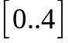. Hãy nhúng các giá trị của lên các điểm thích hợp thuộc đường cong đã cho.

Điểm | Nội dung
0,25 | Tính 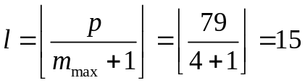
0,5 | Vẽ bảng đúng mẫu. Có thể bao gồm cột tìm lại hoặc không. Chú ý kí hiệu là chứ không phải .
   | 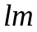 | 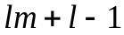 | 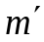 | 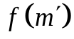 | 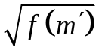 | 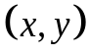
   | 0 | 14
   | 15 | 29
   | 30 | 44
   | 45 | 59
   | 60 | 74
0,25 x 5 | Tính đúng 5 điểm ứng với 5 giá trị của
   | 0 | 14 | 0 | 13 | 31 | (0, 13)
   | 15 | 29 | 16 | 2 | 9 | (16, 9)
   | 30 | 44 | 31 | 18 | 52 | (31, 52)
   | 45 | 59 | 48 | 8 | 18 | (48, 18)
   | 60 | 74 | 60 | 11 | 13 | (60, 13)

Câu 9: Chuẩn mật mã RSA theo PKCS#1

1. Các phép biến đổi cơ sở:
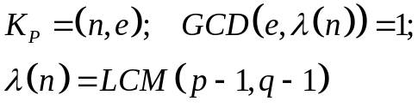Khóa RSA:
+Khóa công khai:

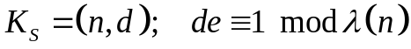
+Khóa bí mật bộ 2:
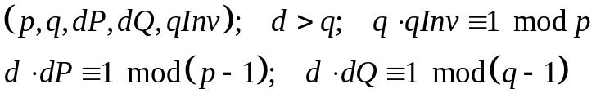+Khóa bí mật bộ 5:

Hàm chuyển đổi dữ liệu cơ sở:
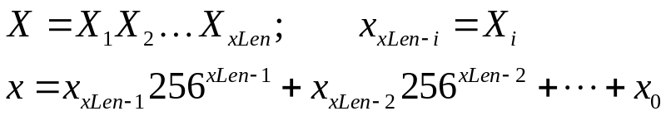OS2IP: Octet String To Integer Primitive: x = OS2IP(X)

I2OSP: Integer To Octet String Primitive: X = I2OSP(x, xLen), x≥0
Phép mã hóa, giải mã cơ bản(RSA Encryption/Decryption Primitive):
Mã hóa: c = RSAEP(K_{P}, m), c = m^{e} mod n
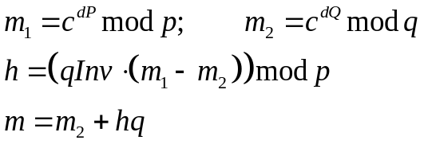Giải mã: m = RSADP(K_{S}, m), m = c^{d} mod n
Giải mã dùng khóa bộ 5:

2. Tiêu chuẩn tham số theo TCVN 7653:2007
-Cặp khóa dùng để ký thì không được dùng vào việc khác
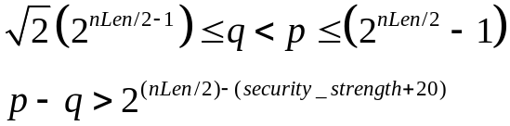-Số modulo không nhỏ hơn 1024 bit và thay đổi theo tgian
-p,q ngẫu nhiên và

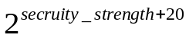
-p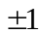, qphải có nhân tử nguyên tố lớn hơn:
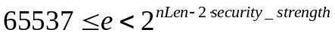-xác định e trước khi xác định d
-e lẻ và
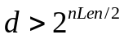–

3. Lược đồ EME-OAEP, mã hóa và giải mã
EM = EME-OAEP-ENCODE(M, L)
Kích thước các thành phần (octet):
- emLen = k, seedLen=hLen, dbLen = k - hLen -1
- lHash = Hash(L)(kích thước phụ thuộc vào hàm băm)
- PS = 0x00.00....01
- min(psLen)=1, max(mLen)=k-2hlen-2
Các bước biến đổi M
- Ktra kích thước M, xác định psLen và PS, tính lHash, sinh ngẫu nhiên Seed
- dbMash=MGF(Seed, dbLen), maskedDB=DB⊕dbMask
- seedMask=MGF(maskedDB,seedLen), maskedSeed =Seed⊕seedMask
- EM=00||maskedSeed||maskedDB
Các bước tìm lại M:
- Kiểm tra octet đầu tiên có phải 00
- Kiểm tra hLen octet tiếp theo (độ dài maskedSeed)
- Seed = SeedMask ⊕ MaskedSeed, DB = MaskedDB ⊕ DbMask
- Kiểm tra lHash: kiểm tra giá trị băm có phải của L không
- Kiểm tra PS: sau lHash, kiểm tra giá trị khác 0 đầu tiên có phải 01, nếu là 01 thì sau đó là M, nếu k phải 01 thì k thỏa mãn.
RSA-OAEP-ENCRYPT:
- Kiểm tra kích thước của M
- EM = EME-OAEP-ENCODE(M, L)
- m = OS2IP(EM)
- c = RSAEP(Kp, m)
- C = I2OSP(c, k)
RSA-OAEP-DECRYPT:
- c = OS2IP(C)
- m = RSADP(Ks, c)
- EM = I2OSP(m,k)
- M = EME-OAEP-DECODE(EM, L)

4. Lược đồ EMSA-PSS, ký số và kiểm tra chữ ký
Thành phần của lược đồ: M: Message, salt: ngẫu nhiên- kích thước sLen, pad1: 8 octet 00, pad2: 00.00...00.01, Hash(), MGF()
Kích thước các thành phần: mLen = bất kì, sLen = tùy chọn, hLen, dbLen=emLen-hLen-1
EM=EMSA-PSS-ENCODE(M, emBits) (emBits:độ dài tối đa của OS2IP(EM)).
- mHash = Hash(M), salt = sinh ngẫu nhiên, M’ = pad1||mHash||salt
- H = Hash(M’)
- Pad2 = emLen – hLen – 1 – sLen, padding2 min = 1
- DB = pad2||salt
- dbMask = MGF(H,dbLen)
- MaskedDB = DB ⊕ dbMask
- EM = MaskedDB||H||bc (1octet)
EM= EMSA-PSS-VERIFY(M,EM,emBits)
- Kiểm tra emLen < hLen+sLen+2?: nhỏ hơn thì k thỏa mãn
- Kiểm tra octet ngoài cùng bên phải có phải 0xbc
- H=EM[…]: tính từ bit thứ 2 bên phải hLen octet là độ dài hLen
- DB = maskedDB ⊕ MGF(H,dbLen)
- DB hợp lệ?: Ktra octet đầu tiên khác 0 từ trái qua phải của DB, nếu = 01 thì là hợp lệ, ngay sau 01 là giá trị salt.
- M = salt||mHash||pad1
- H’ = Hash(M’)
- So sánh H và H’, nếu trùng thì ta tìm M từ giá trị H’ đó.
Tạo chữ ký:
- EM = EMSA-PSS-ENCODE(M, modBits-1), giả sử n=1024 thì EM->m:1023 bit. Đảm bảo m<n, vì mọi phép toán thực hiện theo modulo n.
- m = OS2IP(EM)
- s = RSASP(m)
- S = I2OSP(s, k)
Kiểm tra chữ ký:
- s = OS2IP(S)
- m = RSAVP(Kp, s)
- EM = I2OSP(m, emLen); emLen=⎡(modBits-1)/8⎤
- EMSA-PSS-VERIFY(M, EM, modBits-1)
Câu 28. Tại sao cần chuyển đổi bản rõ trước khi áp dụng nguyên thủy mật mã RSA? Vẽ và trình bày lược đồ chuyển đổi bản rõ OAEP.
Trả lời
- Công thức mã hóa và giải mã của hệ mật RSA
- c = m^{e} mod n
- m = c^{d} mod n
- Từ 2 công thức trên, ta thấy:
- Nếu m = 0 hoặc m = 1 sẽ tạo ra c có giá trị tương ứng là 0, 1.
- Nếu thực hiện mã hóa với số e, m có giá trị nhỏ thì m ^{e} < n. Ta có thể tìm ra m bằng cách khai căn bậc e của c.
- Ngoài ra, với hệ mật khóa công khai kẻ tấn công có thể thực hiện tấn công lựa chọn bản rõ hay tấn công lựa chọn bản mã để lấy được bản rõ ban đầu.
Để tránh gặp phải những vấn đề trên, RSA trên thực tế sẽ sử dụng một hình thức chuyển đổi ngẫu nhiên bản rõ m trước khi thực hiện mã hóa. Quá trình chuyển đổi này phải đảm bảo cho m không rơi vào các giá trị không an toàn.
Lược đồ chuyển đổi bản rõ OAEP:
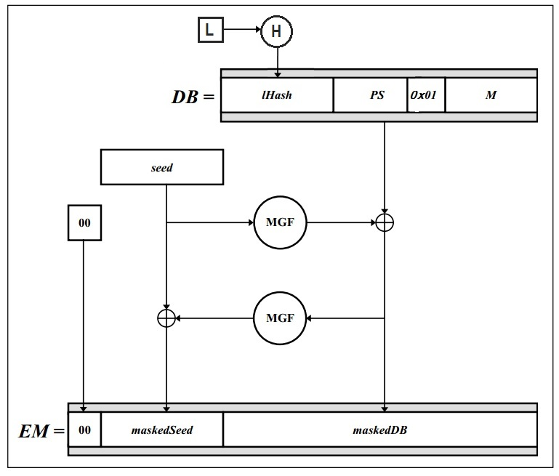
- OAEP_encrypt(k, M, L):
Input:
- k: Độ dài của n (n=k octet)
- M: Dài mLen octet
- L: Nhãn tùy chọn liên quan đến M.
Output:
- EM: Bản mã có độ dài k octet
Các bước thực hiện:
- Kiểm tra độ dài của L.
- Kiểm tra mLen <= k-2hLen-2.
- lHash = Hash (L)
- Sinh PS chứa k-mLen-2hLen byte 0.
- DB = lHash || PS || 0x01 || M
- Sinh chuỗi ngẫu nhiên Seed có độ dài hLen
- dbMask = MGF(seed, k-hLen-1)
- maskedDB = DB⊕dbMask.
- seedMask = MGF(maskedDB, hLen)
- maskedSeed = seed⊕ seedMask.
- EM = 0x00 || maskedSeed || maskedDB.
Lược đồ giải chuyển đổi bản rõ OAEP:
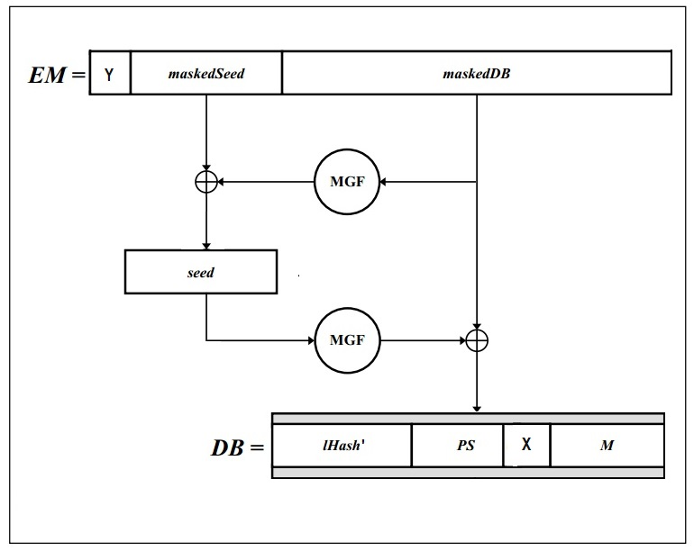
- OAEP_decrypt (k, L):
Input:
- k: là độ dài của n (n=k octet)
- L: : nhãn tùy chọn liên quan đến M, có độ dài bằng độ dài hằm băm sử dụng.
Output:
- m: thông điệp có độ dài mLen <= k-2hLen-2.
Các bước thực hiện:
- Thực hiện kiểm tra độ dài của L.
- Kiểm tra k phải >2hLen + 2
- lHash = Hash(L)
- EM = Y || maskedSeed || maskedDB.
- seedMask = MGF(maskedDB, hLen)
- seed = maskedSeed⊕seedMask.
- dbMask = MGF(seed, k – hLen - 1).
- DB = maskedDB⊕ dbMask.
- DB = lHash’ || PS || 0x01 || M.

Câu 10. Trình bày kiến trúc mật mã trong Java.
Vẽ sơ đồ

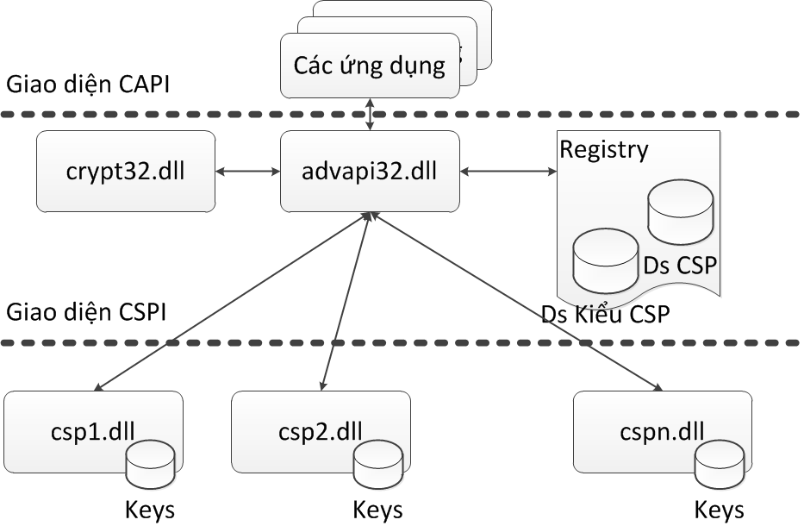
Giải thích cách làm việc của ứng dụng mật mã
- API là một tập hợp các lớp, hàm, thủ tục, cấu trúc dữ liệu, hằng số mà một chương trình (thư viện, dịch vụ) cung cấp cho các chương trình khác sử dụng
- CryptoAPI (CAPI) là một API trong hệ điều hành Windows cho phép các nhà lập trình bổ sung tính năng an toàn cho các ứng dụng chạy trên Windows bằng việc sử dụng mật mã.
Giải thích về CSP:
Cryptographic Service Provider (CSP) là module phần mềm cài đặt các thuật toán và các chuẩn mật mã.
- Mỗi CSP thường tồn tại dưới dạng một file .DLL
- Có nhiều kiểu CSP (CSP Type)
- Không có CSP thì không có CryptoAPI
- Trong Windows đã có sẵn nhiều CSP
- Các bên thứ 3 có thể phát triển CSP của mình
- Mọi CSP phải được ký bởi Microsoft
Nêu tên một CSP:
- Ví dụ về 1 loại CSP: PROV_RSA_FULL
Chỉ ra JCA, JCE:
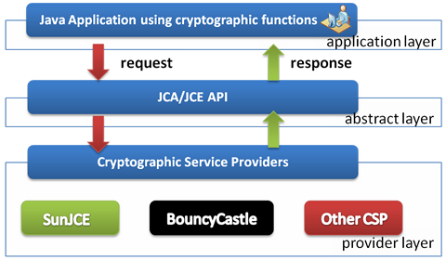
Có một đoạn mã minh họa:
import java.security.*;
import javax.xml.bind.DatatypeConverter;
public class Crypto {
public static void main(String[] args) {
String msg = "Use JCA/JCE to hash a message";
byte[] data = msg.getBytes();
try{
MessageDigest hash = MessageDigest.getInstance("SHA1");
hash.update(data);
System.out.println(
DatatypeConverter.printHexBinary(hash.digest()));
}
catch(NoSuchAlgorithmException e){}
} }

Câu 11: Dẫn xuất khóa từ mật khẩu
Khái niệm: Là sinh khóa mật mã cho một hệ mật nhất định từ mật khẩu cho trước
Yêu cầu đối với hàm dẫn xuất khóa từ mật khẩu:
-Thêm salt+ chi phí hàm dẫn xuất cao
Giải thích:
+ Thêm salt để tăng tính ngẫu nhiên, hai file cùng mật khẩu nhưng không bao giờ chung khóa
+ Hàm dẫn xuất đòi hỏi chi phí tính toán cao để chống việc dò từ điển
- Khóa khác nhau+ chống tấn công dò đoán
Giải thích:
+ Khóa khác nhau: Xa,Xb khác nhau=> Z khác nhau→ không thể vét cạn
Thuật toán dẫn xuất:
Hàm PBKDF1
Password-Based Key Derivation Function = PBKDF
Hàm PBKDF1(P,S,c,dkLen)
Chức năng: Băm dưới một hàm băm
Đầu vào:
P: password
S: salt
c: một chuỗi 8-octet đếm phép lặp.
dkLen: chiều dài của khóa dẫn xuất ở dạng octet
Đầu ra:
DK: derived key, chuỗi có chiều dài dkLen.
Hoạt động:
1. nếu dkLen vượt quá kích thước hàm băm thì báo lỗi
2. tính toán:
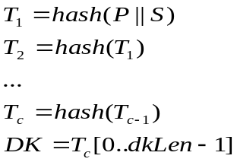
3. kết quả: DK
=> Trong hàm PBKDF1() có sử dụng S và c

Câu 12: Tấn công padding oracle

1. Padding và kiểm tra padding theo PKCS#5:
-Mã hóa khối cuối có thể không đủ Byte, nên phải thực hiện đệm(padding)
-Có nhiều dạng padding:
Giả sử với AES-128: B6 thiếu 5 byte
B1 | B2 | B3 | B4 | B5 | B6
16 | 16 | 16 | 16 | 16 | 11

-Có thể padding như sau:
Khối cuối:
11 | X | X | X | X | 5

-Các giá trị X được điền ngẫu nhiên, ô cuối cùng điền 5 là số byte được đệm thêm vào.
-Theo PKCS#5 thì khối cuối được đệm như sau:
11 | 05 | 05 | 05 | 05 | 05
-Thiếu 5 byte, ta viết 05 vào cả 5 byte được đệm.
-Quy tắc kiểm tra:
+Nếu byte cuối cùng là 01 thì k phải kiểm tra
+Nếu byte cuối cùng k phải 01 mà là 0x, ví dụ x=2, kiểm tra 2 byte cuối nếu có giá trị là 02 thì đúng, nếu không thì báo lỗi, phải thực hiện sửa sai bằng các mã sửa sai.
+Với DES-64, nếu byte cuối kiểm tra thấy 9,10,v.v. thì padding lỗi.

2. Cơ chế kiểm tra padding từ phía kẻ tấn công
-Khi muốn giải mã một khối theo padding oracle attack
-Giả sử kẻ tấn công muốn giải mã khối n
+kẻ tấn công biết khối n-1||n.
+khối n-1 là :
11 | 22 | 33 | 44 | 55 | 66 | 77 | 88

+Kẻ tấn công thay byte cuối 88 bằng một bằng một giá trị byte khác
+Rồi gửi khối n-1 lên server, nếu server trả về mã lỗi 500 thì k đúng,nếu server trả về mã 200 (OK) thì có nghĩa là khối n có padding, từ đây kẻ tấn công sử dụng khối n-1 để giải mã khối n.

3. Giả mã một khối bằng tấn công Padding Oracle
11 | 22 | 33 | 44 | 55 | 66 | 77 | 88
n-1 |  |  |  |  |  |  |  | n

Output

⊕
Plaintext n

-Giả sử thay byte cuối 88 = 31, server trả về mã 200 (OK), như vậy ta biết khối n có byte padding 01.
-Có nghĩa là plaintext n có dạng
01
-Lúc này ta lấy 31⊕ 01 = 30 thu được output:
 |  |  |  |  |  | 40 | 30

-Lấy byte 88 ban dầu: 88⊕30 = B8 thu được byte cuối của khối n.
-Tiêp đến ta thực hiện:
+ Thay đổi giá trị byte cuối cùng của khối n-1 để có được padding là 02. Tức là giá trị byte cuối của n-1 là: 30⊕ 02=32
+ Thay 77 bằng một giá trị khác. Giả sử 42, khối n-1 sẽ là
11 | 22 | 33 | 44 | 55 | 66 | 42 | 32

-Gửi n-1 lên server, trả về mã 200 (OK) thì plaintext n được đệm 2 byte cuối là
02 | 02
-Lấy 42⊕02 = 40, thu được output như trên.
-Lấy 77⊕40= 37 thu được byte kế byte cuối của khối n.
-Cứ lần lượt như vậy cho tới khi giải mã xong khối n. Lưu ý mỗi khi giải mã byte thứ x của khối n thì cần thay đổi giá trị các byte cuối của khối n-1 sao cho có padding là x.
-Có thể giải mã khối bất kỳ trên chuỗi khối.

Câu 13: Tấn công SSLStrip? Cơ chế tấn công? Sơ đồ và các bước thực hiện tấn công?
a. Cơ chế tấn công:
- Hầu hết thời gian một kết nối SSL được khởi tạo thông qua HTTPS nên nguyên nhân có thể là do ai đó đã redirect một HTTPS thông qua một mã đáp trả HTTP 302 hoặc họ kích vào liên kết direct để đến một site HTTPS, chẳng hạn như nút đăng nhập. Ý tưởng ở đây là nếu bạn tấn công một phiên giao dịch từ một kết nối không an toàn đến một kết nối an toàn, trong trường hợp này là từ HTTP vào HTTPS, bạn sẽ tấn công cầu nối và có thể “man-in-the-middle” kết nối SSL trước khi nó xuất hiện.
- Tấn công SSLStrip lên HTTP sử dụng SSL là kiểu tấn công mimt lợi dụng quá trình bắt tay và chuyển tiếp giữa HTTP và HTTPS để chiếm quyền điều khiển.
b. Sơ đồ và các bước thực hiện tấn công:
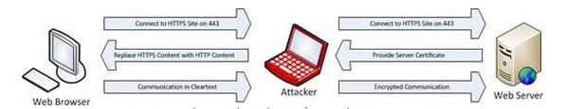

Quá trình được thực hiện như sau:
+ Lưu lượng giữa máy khách và máy chủ đầu tiên sẽ bị chặn.
+ Khi bắt gặp một HTTPS URL, sslstrip sẽ thay thế nó bằng một liên kết HTTP và sẽ ánh xạ những thay đổi của nó.
+ Máy tấn công sẽ cung cấp các chứng chỉ cho máy chủ web và giả mạo máy khách.
+ Lưu lượng được nhận trở lại từ website an toàn và được cung cấp trở lại cho máy khách.
- Quá trình làm việc khá tốt, máy chủ có liên quan vẫn nhận lưu lượng SSL mà không hề biết về sự khác biệt này. Chỉ có một sự khác biệt rõ rệt trong trải nghiệm người dùng là lưu lượng sẽ không được cắm cờ HTTPS trong trình duyệt, vì vậy một người dùng có kinh nghiệm sẽ có thể thấy đó là một điều dị thường.

Câu 14. Lược đồ HMAC_SHA1.Ứng dụng của HMAC.Vẽ sơ đồ,giải thích sơ đồ?
a. ứng dụng của HMAC.
- Tạo chữ ký số.
- Kiểm tra tính toàn vẹn của dữ liệu.
- Kiểm tra mật khẩu.
- Xác thực thông báo.

b. Vẽ sơ đồ:
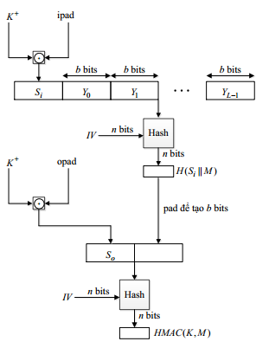
Các ký hiệu:
H : là hàm băm nhúng (SHA-1, MD5...).
IV : là vector khởi tạo đầu vào của hàm băm.
M : là thông báo đầu vào của HMAC (bao gồm padding cụ thể trong hàm băm nhúng).
Y_{i} : là khối thứ i của M, 0 (L 1).
L : là số khối trong M.
b : là số bits trong một khối.
n : là độ dài của mã băm được tạo ra bởi hàm băm nhúng.
K : là khóa bí mật, độ dài n . Nếu độ dài khó lớn b, khóa là đầu vào của hàm băm để tạo một khóa n-bit.
: là khóa K đã được bổ sung các số 0 vào bên trái để có độ dài là b-bit.
ipad : = 00110110 (36 trong hệ hexa) được lặp lại b/8 blần.
opad : = 01011100 (5C trong hệ hexa) được lặp lại b/8 blần.
+ HMAC được thể hiện như sau:
HMAC (K,M) = H
- Giải thích sơ đồ:
+ Bổ sung các số 0 vào phần cuối bên trái của khóa K để tạo một dãy b – bit .
+ Thực hiện phép XOR với ipad để tạo khối b-bit .
+ Nối thông báo M vào .
+ Áp dụng hàm băm H vào dòng bit đã tạo ở bước 3.
+ Thực hiện phép XOR với opad để tạo khối b-bit .
+ Nối kết quả băm ở bước 4 vào .
+ Áp dụng hàm băm H vào dòng bit đã tạo ở bước 6 và có kết quả đầu ra.
- Sự an toàn của các hàm MAC dựa trên hàm băm nhúng phụ thuộc vào sức mạnh mật mã của hàm băm.

Câu 15: Mật mã hạng nhẹ
Khái niệm: Độ phức tạp tính toán thấp: (ý này trả lời chưa chắc chắn đúng)
Gọi n là độ lớn đầu vào. Độ phức tạp của bài toán phụ thuộc vào n. Ở đây ta không chỉ đặc trưng độ phức tạp bởi số lượng phép tính, mà dùng một đại lượng tổng quát là tài nguyên cần dùng.
Xét quan hệ giữa tài nguyên và độ lớn đầu vào, nếu như tìm được hằng số C>0, C không phục thuộc vào n, sao cho với n là đủ lớn, các hàm R(n), g(n) đều dương và R(n)<=C.g(n) ta nói thuật toán có độ phức tạp cỡ O(g(n))
Khái niệm: Đủ an toàn là xét sự tiêu tốn tài nguyên g(n)không vượt quá một ngưỡng nào đó
Sự cần thiết:
- tính toán khắp nơi
- đảm bảo an toàn cho kết nối trong IoT, Ubicomp
- khả năng xử lý thấp
Ví dụ: Tên thuật toán :GPS – Còn gọi là thuật toán On the Fly – Thuộc dạng an toàn chứng minh được. Phép chứng minh dựa trên bài toán Logarit rời rạc trên nhóm hữu hạn tùy ý. Kích thước khóa , kích thước chữ ký và các thông tin truyền phát ngắn. Được thực hiện vs các tính toán cực tiểu, không cần biết bậc của nhóm hay bậc của các phần tử cơ sở trong nhóm.
Thông số kỹ thuật an toàn : kích thước nhóm 1536 bít. Trên máy tính Pentium III với vi xử lý tốc độ 450 MHz, GPS đạt các khoảng thời gian tính toán :
- Sinh tham số : 1 giây
- Người chứng minh tính cam kết : 10,1 ms
- Người chứng minh tính phúc đáp : nhỏ hơn 1 ms
- Người kiểm tra xác minh : 11,8 ms

Câu 16: Trình bày khái niệm

1.Tính sống của thực thể
Tính sống của thực thể A đối với một thực thể B là tính chất cho biết rằng thực thể A đang tham gia vào phiên liên lạc với thực thể B.
Thông điệp M mà B nhận được có thể được tạo bởi A nhưng chưa chắc đã được gửi bởi A. Do đó tính sống thể hiện các thông điệp mà B nhận được là do A gửi chứ không phải ai khác.

2.Tính tươi của thông điệp
Tính tươi của thông điệp là khi thực thể nhận thông điệp cho rằng khoảng thời
gian giữa thời điểm gửi và thời điểm nhận thông điệp là đủ nhỏ.
Với giao thức thời gian thực: vài giây.
Với hệ thống liên lạc mật mã: khóa ngày, khóa giờ,...
Với ngân hàng: thời hạn séc

3.Xác thực thực thể
Xác thực thực thể là việc một thực thể thiết lập một giao tiếp sống với một thực thể thứ hai mà định danh của thực thể này đúng là định danh mà thực thể thứ nhất yêu cầu.
Nói cách khác, xác thực thực thể là một kỹ thuật được thiết kế để cho một bên chứng minh danh tính của một bên khác.

4.Xác thực thông điệp
Xác thực thông điệp là một cơ chế cho phép khẳng định rằng thông điệp không bị thay đổi trong quá trình truyền và bên nhận có thể kiểm tra được nguồn gốc của thông điệp

5.Phân biệt xác thực bằng mật khẩu và xác thực bằng thách đố - giải đố
 | Xác thực bằng mật khẩu | Xác thực bằng thách đố - giải đố
 | - Xác thực bằng mật khẩu nhằm xác thực thực thể.  - Xác thực dựa vào “cái gì đó mà người dùng biết” | - Xác thực thách đố - giải đố kiểm tra tính sống của thực thể.  - Xác thực thông qua tính tươi của thông điệp gửi đi.
 | 2 loại mật khẩu  • Mật khẩu cố định  • Mật khẩu một lần | • Thách đố (challenge) là một giá trị thay đổi theo thời gian không phụ thuộc ý muốn của claimant (được sinh ngẫu nhiên bởi verifier; hoặc giá trị bộ đếm). Challenge là nhãn thời gian tránh được sự tương tác nên thích hợp cho những ứng dụng không tương tác (ví dụ như thư điện tử) nhưng khó khăn trong việc đồng bộ đồng hồ  • Giải đố (response) là kết quả biến đổi challenge và yếu tố bí mật bằng một hàm nào đó
 | Claimant chứng minh bản thân bằng cách cung cấp yếu tố bí mật (mật khẩu). Yếu tố này được truyền trực tiếp qua kênh không an toàn. | Claimant có thể chứng minh rằng mình biết yếu tố bí mật bằng việc gửi một hàm biến đổi từ yếu tố bí mật đó mà không cần gửi trực tiếp yếu tố bí mật.

Câu 17..Trình bày tấn công HeartBleed và giải thích sự ảnh hưởng của HeartBleed đối với an toàn mật mã.

Điểm | Nội dung
0,5 | Dựa trên lỗ hổng trong giao thức kiểm tra "nhịp tim" của SSL
0,5 | Bản chất của lỗ hổng:ở dòng lệnh trong HeartBeat.
0,5 | Cách thức tấn công: lặp lại nhiều lần việc đọc dữ liệu  + Sử dụng phần mở rộng Heartbeat, hai máy tính sẽ truyền dữ liệu qua lại để đảm bảo bên kia vẫn hoạt động. Máy trạm sẽ truyền một mẫu tin đến máy chủ và máy chủ hồi đáp. Trong quá trình trao đổi, nếu một trong 2 máy ngừng hoạt động thì máy còn lại sẽ biết được nhờ vào cơ chế đồng bộ haertbeat.  + Khi hearbeat được gửi đi, một phần bộ nhớ tạm thời trên máy chủ chứa những thông tin nhạy cảm như nội dung của bản tin, thông tin đăng nhập, khóa phiên và khóa riêng của máy chủ bị rò rỉ và kẻ tấn công có thể bắt được. Bằng cách gửi các yêu cầu heatbleed nhiều lần , kẻ tấn công có thể lấy được thông tin hơn từ bộ nhớ máy chủ. Điều đó có nghĩa là tất cả thông tin chứa trên bộ nhớ máy chủ trở nên dễ tổn thương trước tội phạm trên mạng
0,5 | Trong bộ nhớ có thể có khóa bí mật của máy chủ

Câu 18. Xác thực bằng mật khẩu

1. Trình bày 4 giao thức xác thực bằng mật khẩu.

1. Lưu mật khẩu dạng rõ
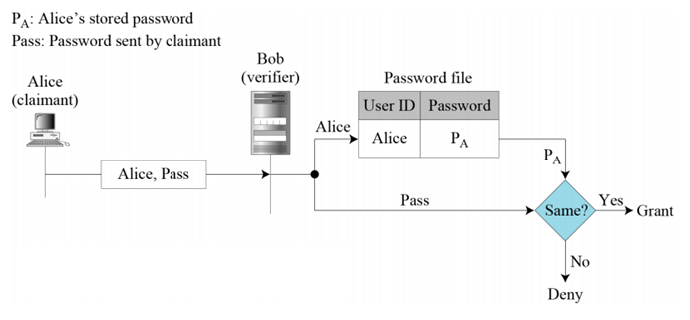
1. Ý nghĩa:
Điều kiện: thống nhất định danh Alice và B sinh ra Salt tương ứng Sa của Alice. B lưu lại định danh ,salt tương ứng ,và hàm băm của mật khẩu với nối salt.
Hoạt động:
- A gửi sang B: “Alice”,pass
- B tìm trong csdl định danh “Alice” để tìm Salt tương ứng . Nối salt đó vs pass của A gửi sau đó băm ra. So sánh hàm băm đó vs hàm băm lưu trong csdl của B. nếu trùng nhau đó đúng là A
⇨ A xác thực được mình vì : chỉ có A mới có gtri salt tương ứng với định danh Alice
2. Khả năng chống lại tấn công từ điển: tấn công cho 1 ID định sẵn thì có thể được vì thử
o Còn nếu tấn công cả csdl thì có thể tìm đc kq nhunwng phải thử rất nhiều lần vì thế khó tìm ra
- Ko chống lại nghe lén: vì Pass dạng rõ nên khi kẻ giả mạo nghe lén đc ID và pass trên đường truyền,nó lấy thống tin và gửi sang cho server. ..

2. Lưu mật khẩu dạng băm
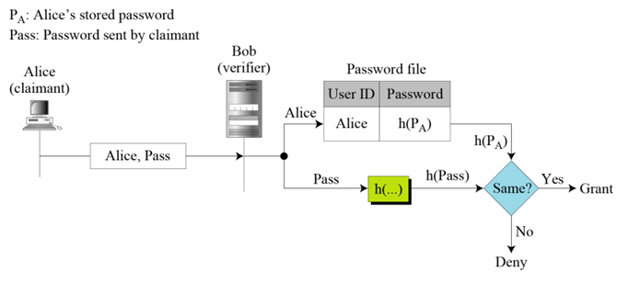

3. Lưu mật khẩu dạng băm có salt
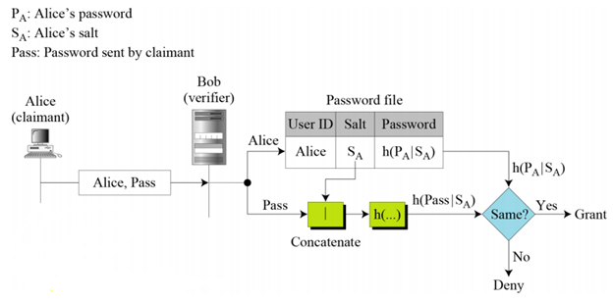

4. Mật khẩu một lần Lamport
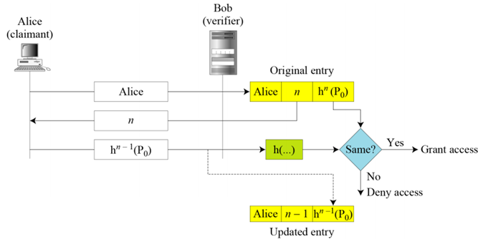
- Ý nghĩa:
A cần xác thực mình chính là A cho B để thực hiện liên lạc vơi nhau. Ở đây sử dụng phương pháp xác thực dựa trên mật khẩu,sử dụng mật khẩu 1 lần.
Điều kiện: thống nhất định danh A ,giá trị băm n lần của mật khẩu. Trong đó n được bên B sinh ngẫu nhiên và gán cho A .
Hoạt động:
- Đầu tiên, bên A gửi định danh “Alice” của mình sang cho máy chủ B.
- Máy chủ B khi nhận được yêu cầu xác thực. Nó sẽ kiểm tra trong cơ sở dữ liệu giá trị n tương ứng vs “Alice” rồi gửi lại cho client A.
- Bên client A khi nhận được giá trị n. Sẽ băm mật khẩu cuả mình n-1 lần rồi gửi giá trị băm đã được băm cho bên server B.
- Bên server B nhận được 1 giá trị ,sẽ lấy giá trị đó băm 1 lần rồi so sánh giá trị vừa băm ra so sánh với h(n-1)(P0) trong cơ sở dữ liệu. Nếu 2 giá trị này khác nhau thì server B từ chối kết nối vs client A. Nếu 2 giá trị này trùng nhau thì server cho phép thiết lập kết nối. Và thực hiện update Alice,n-1,h(n-1)(P0) vào Database thay thế bản ghi ban đầu.
- Đánh giá khả năng giao thức trên chống lại nghe lén,tấn công kẻ ở giữa:
Vì là mật khẩu 1 lần không bị lặp lại tuy rằng chúng có quan hệ tính toán với nhau. Như thế một mật khẩu bị nghe trộm từ một lần thực hiện giao thức sẽ không được sử dụng tiếp và từ đó vấn đề nghe trộm mật khẩu được ngăn ngừa thành công.
- Như trong sơ đồ,ở bước 3, A sẽ thực hiện băm giá trị mà B gửi lại lần lượt theo thứ tự (), (),()… => tránh nghe lén
- ở bước 3, sau khi nhận được giá trị 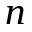 từ Bob, Alice thực hiện băm 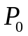 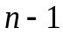 lần để rồi Bob phải băm thêm một lần nữa, mà không băm luôn lần: hàm băm ko thể dịch ngược, băm n-1 lần khi B cập nhật lại sẽ dùng giá trị này để thay vào n ban đầu, nếu băm luôn n lần ,hàm h là hàm 1 chiều,bên B sẽ không thể tính ra được h(n-1).

2. Phân tích các tấn công lên giao thức

1. Lưu mật khẩu dạng rõ
Tấn công
■ Chặn bắt mật khẩu
■ Chiếm file chứa mật khẩu

2. Lưu mật khẩu dạng băm
Tấn công
■ Tấn công từ điển 1 mật khẩu
■ Tấn công từ điển cả file

3. Lưu mật khẩu dạng băm có salt
Tấn công
■ Tấn công từ điển 1 mật khẩu

4. Mật khẩu một lần Lamport
Tấn công
■ Man-in-the-middle
■ Tấn công từ điển

Câu 19. Các giao thức khác
Cho giao thức mật mã. Trình bày hoạt động của giao thức. Giải thích quyết định của bên xác thực.

Xác thực lẫn nhau ba bước ISO
Giả thiết:
• A có chứng thư số khóa công khai CertA,
• B có chứng thư số khóa công khai CertB
Yêu cầu:
• A và B đạt được sự xác thực lẫn nhau
Cách thức:
1. B → A: N_{B};
2. A → B: CertA, TokenAB
3. B → A: CertB, TokenBA
Trong đó:
TokenAB = N_{A} || N_{B} || B || sigA(N_{A} || N_{B} || B)
TokenBA = N_{B} || N_{A} || A || sigB(N_{B} || N_{A} || A)

Giao thức Woo-Lam
Giả thiết:
• A và B cùng tin cậy bên thứ ba T
• A và T chia sẻ khóa K_{AT}
• B và T chia sẻ khóa K_{BT}
Yêu cầu:
• B xác thực được A
1. A → B: "Alice"
2. B → A: N_{B}
3. A → B: {N_{B}}K_{AT}
4. B → T: {"Alice", {N_{B}}K_{AT}}K_{BT}
5. T → B: {N_{B}}K_{BT}
6. B giải mã thông điệp của T
− Thu được N_{B} thì A được xác thực;
− Ngược lại, A bị từ chối.

Thêm phụ gia vào giao thức
Điều kiện ban đầu: U thiết lập tài khoản (ID_{U}, P_{U}) trên H
Mục đích 1: U, H xác thực lẫn nhau và thỏa thuận khóa
Mục đích 2: Không truyền mật khẩu dưới dạng rõ hay dạng băm để tránh bị chặn thu trên đường truyền
Tấn công:
1.U → H: ID_{U}, {ε_{U}}P_{U} //ε_{U} = ngẫu nhiên
U gửi yêu cầu và gửi thông tin . U sinh giá trị ngẫu nhiên ε_{U,} sử dụng Pu như là một khóa để mã hóa ε_{U} và gửi đi.
2.H → U: {{K}ε_{U} }P_{U} //K = ngẫu nhiên
H sinh khóa K ngẫu nhiên, dùng ε_{U} để mã hóa khóa K, tất cả lại được mã hóa bằng Pu => gửi cho U
3.U → H: {N_{U}}K
U sinh lời thách đố Nu ngẫu nhiên, mã hóa bằng K, gửi cho H
4.H → U: {N_{U}, N_{H}}K
Dùng khóa K mã hóa Nu, N_{H}
5.U → H: {N_{H}}K //kiểm tra N_{U} trước
U dùng khóa K để mã hóa N_{H,} gửi cho Host
6.H giải mã và kiểm tra N_{H}
Giải thích về việc đảm bảo an toàn cho K:
K được sinh ngẫu nhiên bởi H, sau đó K được mã hóa bởi giá trị ngẫu nhiên ε_{U} do U sinh ra. Tất cả lại được mã hóa bởi mật khẩu dùng chung Pu, được truyền qua kênh an toàn.
Giải thích quyết định về việc U xác thực được H:
U sinh lời thách đố N_{U,} mã hóa bằng khóa K (do H sinh ra) để gửi đến cho H. H lại dùng khóa K để mã hóa Nu, N_{H} gửi lại cho U. U giải mã ra thấy co Nu đúng=> U xác thực được H
Giải thích quyết định về việc H xác thực được U:
U dùng khóa K ( do H sinh ra ) để mã hóa N_{H} và gửi cho H. Nếu H giải mã ra đúng N_{H=>} H xác thực được U

Thỏa thuận khóa có xác thực
Giả thiết
• Tham số hệ thống:
–Nhóm hữu hạn với phần tử sinh a
–Thuật toán mật mã đối xứng E
• Alice, Bob có chứng thư số CertA, CertB
Yêu cầu
• Alice, Bob xác thực lẫn nhau
• Alice, Bob trao đổi khóa bí mật K
Thực hiện
1. Alice → Bob: a^{x}
2. Bob → Alice: a^{y}, CertB, E_{K}(sig_{B}(a^{x}, a^{y}))
3. Alice → Bob: CertA, E_{K}(sigA(a^{x}, a^{y}))

Câu 20. Tấn công lên giao thức xác thực
Cho một giao thức mật mã. Phân tích điểm yếu của giao thức. Trình bày một tấn công lên giao thức.

Giao thức xác thực Needham-Schroeder- tấn công diễn lại thông báo
1. Alice → Trent: Alice, Bob, N_{A};
2. Trent → Alice: {N_{A}, K, Bob, {K, Alice}K_{BT}}K_{AT};
3. Alice → Bob: Trent, {K, Alice}K_{BT};
4. Bob → Alice: {"I'm Bob", N_{B}}K;
5. Alice → Bob: {"I'm Alice", N_{B} – 1}K.
1. Cho biết ý nghĩa và trình bày hoạt động của giao thức.
2. Tấn công diễn lại thông báo là gì? Trình bày tấn công diễn lại thông báo lên giao thức đã cho.
Trả lời
- Ý nghĩa : thông qua bên thứ 3 tin cậy là Trent để A và B thiết lập khóa chia sẻ K,để có thể liên lạc với nhau.
Điều kiện: A và trent chia sẻ khóa Kat, B và Trent chia sẻ khóa Kbt
Yêu cầu: A và B thiết lập khóa chia sẻ K
Hoạt động: A muốn liên lạc vs B,vì A và B chưa biết nhau nên cần bên thứ 3 tin cậy là Trent
B1: A sinh ra số ngẫu nhiên Na gửi sang cho Trent: “tôi là A có số ngẫu nhiên Na và tôi muốn liên lạc với B” (A,B,Na);
B2: Khi Trent nhận được thông điệp gửi lại A khối mã đc mã bằng khóa chung Kat của Trent và A . Thông điệp mã gửi đi gồm {Na,K,B, và khối mã {K,A} được mã bằng khóa Kbt là khóa chung của B và Trent.
B3: Nhận được khối mã từ Trent,A dùng khóa chung Kat giải mã nhận được khối mã {K, Alice}K_{BT .} và biết được khóa K. A gửi sang cho B “Trent đã gửi cho B khối mã {K, Alice}K_{BT}” (Trent, {K, Alice}K_{BT}).
B4: B giải mã khối {K, Alice}K_{BT} và biết được là người cần liên lạc vs mình là A và khóa chung để liên lạc là K. B gửi lại cho A khối mã được mã = khóa K “tôi là B ,số ngẫu nhiên của tôi là Nb”
B5. A nhận được, giải mã bằng khóa K và gửi sang B khối mã được mã bằng khóa K : định đanh A và số Nb-1.
- A và B xác thực lẫn nhau vì :
- ở B4: chỉ có B mới có khóa Kbt để giải mã khối mã {K, Alice}K_{BT} để thu được K
- ở B2: chỉ có A mới có khóa Kat để giải mã ra khóa K. và dùng K để giải mã Nb ở B5

- Tấn công diễn lại thông báo hiểu đơn giản là thông báo cũ được gửi lại trong phiên liên lạc mới
Tấn công: qua phiên liên lạc trước đó ,có kẻ C đã nghe lén và biết được khóa K
B1 và 2 tương tự như trên.
B3: C gửi B không phải là {K, Alice}K_{BT} mà Trent gửi trước đó mà nó lại dùng lại {K', Alice}K_{BT} của phiên liên lạc trước đã nghe lén được giữa V và trent, tức là thay K bằng K’ ( Trent, {K', Alice}K_{BT)}
Tương tự khi B nhận được sẽ nghĩ A gửi cho mình dùng kháo Kbt giải mã ra K’ ,dùng K’ mã hóa và gửi cho C {"I'm Bob", N_{B}}K’
B5: tương tự.
Như vậy: C đã dùng thông báo cũ giữa A và B để gửi lại cho B thành công

Xác thực qua bên thứ ba tin cậy Woo-Lam- song song
Tấn công phiên song song: kẻ tấn công lấy danh nghĩa các thực thể khác nhau để thực hiện đồng thời nhiều phiên liên lạc khac nhau tới thực thể đích
Câu 4 (2 điểm). Cho sơ đồ giao thức xác thực Woo-Lam
- A → B: "Alice"
- B → A: N_{B}
- A → B: {N_{B}}K_{AT}
- B → T: {"Alice", {N_{B}}K_{AT}}K_{BT}
- T → B: {N_{B}}K_{BT}
Trình bày tấn công phiên song song lên giao thức đã cho, bao gồm:
a. Điều kiện để có thể tấn công, mục đích tấn công.
b. Sơ đồ tấn công.
c. Giải thích sơ đồ tấn công.
Bài Làm:
Điều kiện: Kẻ tấn công là người dùng hợp lệ trong hệ thống (giữa M và T chia sẻ khóa bí mật K_{MT})
Mục đích: M mạo danh A để liên lạc với B
Sơ đồ tấn công+ Giải thích tấn công
1. M("A") → B: Alice
1'. M → B: Malice
Cùng 1 lúc M giả danh A gửi định danh “tôi là Alice ” và gửi “tôi là “Malice” sang cho B.
2. B→M("A"): N_{B}
2'. B → M: N'_{B}
B nhận được và gửi cho kẻ giả mạo A một số ngẫu nhiên NB và cho M một số ngẫu nhiên là N’B
3. M("A") → B: {N_{B}}K_{MT}
3'. M → B: {N_{B}}K_{MT}
Kẻ giả mạo A gửi cho B một thông điệp NB được mã hóa bởi khóa bí mật MT
M gửi cho B một một thông điệp NB được mã hóa bởi khóa bí mật MT
4. B → T: {Alice, {N_{B}}K_{MT}}K_{BT}
4'. B → T: {Malice, {N_{B}}K_{MT}}K_{BT}
B nhận được {N_{B}}K_{MT} từ M, gửi sang cho T khối mã bằng Kbt: “M đã gửi cho t khối mã {N_{B}}K_{MT}”
5. T → B: {N_{Z}}K_{BT}
5'. T→B: {N_{B}}K_{BT}
Kết qủa: Sau bước 5 và 5', Bob thấy N_{B}, chấp nhận Alice; không thấy N'_{B} → từ chối Malice
-T dung Kbt giải mã nhận được định danh Alice nên dung Kat để giải Nb nhưng chỉ thu đc 1 khối “rác”. Dung Kbt mã “rác” gửi cho B.
- T dung Kbt giải mã thu được định danh Malice nê dùng Kmt giải mã thu đc Nb.
- B dung Kbt giải mã thu được khối rác, không phải là N’b nên hủy liên lạc với Malice
B dùng Kbt giải mã thu được Nb so sánh thấy trùng vs Nb ban đầu nên B nghĩ rằng đây đúng là Alice. Thực chất B đang liên lạc vs Malice vì thực chất A ko tham gia vào chuyens ll

Xác thực qua bên thứ ba tin cậy Woo-Lam sửa đổi- phản xạ
Câu 4 (2 điểm). Cho sơ đồ giao thức xác thực Woo-Lam sửa đổi:
- A → B: "Alice"
- B → A: N_{B}
- A → B: {N_{B}}K_{AT}
- B → T: {"Alice", {N_{B}}K_{AT}}K_{BT}
- T → B: {"Alice", N_{B}}K_{BT}
Hãy trình bày tấn công phản xạ lên giao thức đã cho
a. Điều kiện để thực hiện tấn công và mục đích tấn công.
b. Sơ đồ thực hiện tấn công.
c. Giải thích sơ đồ tấn công.
Điểm | Nội dung
0,25 | Điều kiện: M kiểm soát được đường truyền của B đến T
0,25 | Mục đích: M giả mạo A để liên lạc với B
0,75 | Sơ đồ tấn công  Tấn công phản xạ lên giao thức Woo-Lam sửa đổi:  1. M("A") → B: Alice  2. B → M("A"): N_{B}  3. M("A") → N: N_{B}; //thay vì {N_{B}}K_{AT}  4. B → M("T"): {Alice, N_{B}}K_{BT};  5. M("T") → B: {Alice, N_{B}}K_{BT};
0,75 | Giải thích sơ đồ tấn công  1.M giả mạo A gửi cho B một thông điệp Alice  2.B gửi lại cho kẻ giả mạo A 1 giá trị ngẫu nhiên NB  Ở bước 3, đáng ra Alice phải gửi cho Bob {N_{B}}K_{AT}. Tất nhiên, Malice không biết khóa K_{AT} giữa Alice và Trent nên Malice gửi lại cho Bob chính giá trị N_{B}; tuy nhiên, Bob không nhận ra điều này.  Ở bước 4, đáng ra Bob gửi cho Trent {Alice, Bob, {N_{B}}K_{AT}}K_{BT} và ở bước 5, Trent phải dùng khóa K_{AT} để giải mã {N_{B}}K_{AT} để tìm ra N_{B} và gửi lại cho Bob {Alice, Bob, N_{B}}K_{BT}. Ta thấy rằng, Malice không biết khóa chia sẻ giữa Alice và Trent nhưng đã thành công trong việc đánh lừa Bob.

Giao thức xác thực lẫn nhau ba bước ISO- chèn
1. B → A: N_{B};
2. A → B: CertA, TokenAB
3. B → A: CertB, TokenBA
TokenAB = N_{A} || N_{B} || B || sig_{A}(N_{A} || N_{B} || B)
TokenBA = N’_{B} || N_{A} || A || sig_{B}(N’_{B} || N_{A} || A)
1. Cho biết ý nghĩa và trình bày hoạt động của giao thức.
2. Tấn công chen vào là gì? Trình bày tấn công Wiener lên giao thức đã cho. Để chống lại tấn công Wiener, cần sửa đổi giao thức trên như thế nào?
Trả lời
1. ý nghĩa: A và B muốn xác thực lẫn nhau để thực hiện trao đổi thông tin.
Điều kiện: A và B đều có CertA,CertB được xác thực bởi CA
Hđ :
1. B gửi cho A số ngẫu nhiên Nb của mình
2. A gửi sang CertA, ngẫu nhiên Na,Nb,định danh B và dùng KBM kí tất cả lên đó
3. B nhận được sẽ kiểm tra certA nếu hợp lệ B tin rằng đây là A vì có CertA được xác thực bởi CA,Nb chứng tỏ thông báo vẫn còn tươi=> A đã tự xác thực đc mình vs B Sau đó B gửi lại cho A tương tự gồm : CertB, N’b,Na,A và dugf KBM của mình kí lê đó
4. A kiểm tra tính hợp lệ của certB nếu hợp lệ thì đây chính là B đang thực hiện liên lạc, trong khi đó A cugx nhận lại đc Na chứng tỏ this tươi của thông báo
2. Tấn công chen vào: 2 hay nhiều phiên liên lạc được thực hiện xen kẽ nhau với sự điều phối của kẻ giả mạo Malice.
Hđ tấn công: trước tiên A,B,M đều có các chứng chỉ được xác thực bởi CA
1. M”B” -> A : Nb
M giả danh B gửi sang A định danh Nb
2. A-> M”B”: chứng thư số của A, Nb mà M”B” gửi,số Na của nó,định danh B và kí tất cả bằng KBM của A.
1’. M”A” -> B: Na
Vì ko có thông tin của B để gửi lại cho A xác thực mình là B nên M lại đóng giả A gửi B: Na nhằm lấy thông tin của B
2’. B-> M”A”: CertB,TokenBA
B gửi thông tin cho M”A” gồm: chứng thư số của B,và TockenBA()
3. M”B” -> A: CertB,TokenBA
Trong phiên liên lạc 1’ và 2’ M đã lấy được thông tin của B,đó chính là thông tin nó cần trong 2,nó gửi lại thông tin nhận đc từ 2’ cho A.
4. A nhận được kiểm tra CertB thấy hợp lệ => A nghĩ rằng B đang liên lạc với mình trong khi đó ng liên lạc với A lại là M => M thành công trong giả mạo.
Chống lại tấn công cần kiểm tra lại N’b ở bước 3

Giao thức Nueman-Stubblebine- khiếm khuyết kiểu
1. Alice → Bob: Alice, N_{A}
2. Bob → Trent: Bob, {Alice, N_{A}, T_{B}}K_{BT}, N_{B}
3. Trent → Alice: {Bob, N_{A}, K_{AB}, T_{B}}K_{AT}, {A, K_{AB}, T_{B}}K_{BT}, N_{B}
4. Alice → Bob: {Alice, K_{AB}, T_{B}}K_{BT}, {N_{B}}K_{AB}
1. Cho biết ý nghĩa và trình bày hoạt động của giao thức
2. Tấn công do khiếm khuyết kiểu là gì? Trình bày tấn công do khiếm khuyết kiểu lên giao thức đã cho.
Trả lời
1. Ý nghĩa: A,B muốn thiết lập khóa chia sẻ Kab thông qua bên thứ 3 tin cậy là T
Điều kiện: khóa Kab,Kat…
Hđ:
1. A gửi B: “tôi là A,đây là số ngẫu nhiên Na của t”
2. vì ko biết đây có phải A ko,nên B gửi thông báo đó cho T gồm : định danh B,Nb và khối mã bằng Kbt gồm (A,Na,time span Tb)
3. T nhận đc định danh B,dùng Kbt giải mã khối mã,sau đó gửi sang cho A: Nb mà B gửi,khối mã bằng khóa Kat (định danh B,ngẫu nhiên Na,khóa chia sẻ Kab của A và B, time span B),và khối mã thứ 2 mã bằng Kbt (định danh A,Kab,Tb)
4. A dùng Kat giải mã thu được khối ddac giải mã,dùng Kab nhận được để mã Nb,sau đó gửi khối mã đó cùng khối mã {A, K_{AB}, T_{B}}K_{BT} mà T gủi sanh trước đó tất cả gửi cho B
5. B dugf Kbt giải mã nhận đc Tb hợp lệ, Kab sau đó dùng Kab giải mã thu đc Nb,so sánh với Nb ban đầu nếu trùng thì đây đúng là A vì chỉ có A mới có Kat để giải mã thu đc Kab và dùng để mã Nb đúng.
2. Tấn công do khiếm khuyết kiểu: là một thực thể hiểu nhầm một đại lượng nào đó theo một nghĩa khác(tem thời gian,số khắc hoặc 1 định danh thành khóa):
Hđ tấn công do khiếm khuyết:
1. M”A” -> B: Alice, N_{A}
M giả làm A gửi cho B “tôi là A đây là số ngẫu nhiên Na của t”
2. B -> M”T” : Bob, {Alice, N_{A}, T_{B}}K_{BT}, N_{B}
M đóng giả T, khi B gửi T thì M nhận đc : định danh B,Nb,khối mã bằng khóa Ktb (định danh A và Na mã nãy M”A” gửi ,Tb).
3. bước này vì T xác thực A nhưng vì M đóng giả cả T,A nên đc bỏ qua bước này
4. M”A”-> B: {Alice, N_{A}, T_{B}}K_{BT}, {N_{B}}N_{A}
M”A” dùng Na thay cho Kab vì nó không thực hiện liên lạc vs T,gửi sang B khối mã {Alice, N_{A}, T_{B}}K_{BT} và Nb mã hóa bằng Na
5. B dùng Kbt giải mã thu đc Tb kiểm tra thời hạn khóa thấy hợp lệ,và thu đc A và Na, dùng Na giải mã Nb. B thấy đây đúng là Nb mà mình đã gửi đi nên nghĩ rằng ng liên lạc vs mình đúng là A ,trong khi đó lại là M => M giả mạo thành công A để liên lạc vs B

Giao thức Needham-Schroeder phiên bản sử dụng khóa công khai- bỏ sót tên
1. Alice → Trent: A, B
2. Trent → Alice: CertA, CertB
3. Alice → Bob: CertA, CertB, {Kab, Ta, sig_{A}(K_{AB}, T_{A})}K_{B}
1. Cho biết ý nghĩa và trình bày hoạt động của giao thức
2. Tấn công do bỏ sót tên là gì? Trình bày tấn công do bỏ sót tên lên giao thức đã cho. Để chống lại tấn công do bỏ sót tên, cần sửa đổi giao thức đã cho như thế nào?
Trả lời
1. Ý nghĩa: A và B xác thực lẫn nhau và cần khóa chia sẻ chung Kab
Điều kiện: có bên thứ 3 tin cậy,cấp chứng thư số cho A,B
Hđ của giao thức:
1. A gửi T : “tôi là A và tôi muốn liên lạc với B”
2. T gửi lại A chứng thứ số của A (CertA) và Bob( CertB)
3. A gửi B thông tin mà vừa nhận đc từ T (CertA,CertB) và khối mã bằng KCK của Kb của B .
4. B kiểm tra chứng thư số của A xem có hợp lệ ko, B dùng KMB của mình giải mã nhân đc Kab,Ta. Sau đó dùng KCK của A để kiểm tra chữ kí,so s ánh với Kab,Ta dạng rõ nếu giống nhau thì => A xác thực được mình.
2. Tấn công do bỏ sót tên: trong giao thức thông báo thường,tên có thể được suy ra theo 1 cách nào đó. Nếu thông tin này mà ko thể suy ra thì bỏ sót tên là 1 sai lầm
- tấn công: Bob có thể mạo danh Alice để liên lạc với Charlie
3'. Bob("Alice") → Charlie: CertA, CertC, {K_{AB}, T_{A ,} sig_{A}(K_{AB}, T_{A})}K_{C}
- Cách khắc phục: cần ký cả định danh của hai bên
3. Alice → Bob: CertA, CertB, {A,B,K_{AB}, T_{A,} sig_{A}(A, B, K_{AB}, T_{A})}K_{B}

Biến thể của giao thức Otway-Rees
1. Alice → Bob: M, Alice, Bob, {N_{A}, M, Alice, Bob}K_{AT}
2. Bob → Trent: M, Alice, Bob, {N_{A}, M, Alice, Bob}K_{AT,}
{N_{B}} K_{BT}, {M, Alice, Bob}K_{BT}
3. Trent → Bob: M, {N_{A}, K_{AB}}K_{AT}, {N_{B}, K_{AB}}K_{BT}
4. Bob → Alice: M, {N_{A}, K_{AB}}K_{AT}
1. Cho biết ý nghĩa và trình bày hoạt động của giao thức
2. Tấn công do dùng sai dịch vụ mật mã là gì? Trình bày tấn công do dùng sai dịch vụ mật mã lên giao thức đã cho.
Trả lời
Ý nghĩa: A và B xác thực nhau và thiết lập Kab,thông qua bên thứ 3 tin cậy là trent .
Yêu cầu: Kat,Kbt.
2. tấn công do dùng sai dịch vụ: là thuật toán mật mã được sử dụng trong giao thức cung cấp sự bảo vệ không đúng đến nỗi sự bảo vệ cần thiết lại ko có mặt.
Hđ:
1. Malice("Alice") → Bob: M, Alice, Bob, {N_{M}, M, Malice, Bob}K_{MT}
2. Bob → Malice("Trent"): M, Alice, Bob, {N_{M}, M, Malice, Bob}K_{MT,}
{N_{B}} K_{BT}, {M, Alice, Bob}K_{BT}
2'. Malice("Bob") → Trent: M, Malice, Bob, {N_{M}, M, Malice, Bob}K_{MT,}
{N_{B}} K_{BT}, {M, Malice, Bob}K_{BT ->} là gtri đc ghi lại từ một phiên làm việc bình thường giữa M và B
3. Trent → Bob: M, {N_{M}, K_{MB}}K_{MT}, {N_{B}, K_{MB}}K_{BT}
4. Bob → Malice("Alice"): M, {N_{M}, K_{MB}}K_{MT}
_{=>} phòng chống: Nếu sử dụng giao thức nguyên bản 2. Bob → Trent: {N_{B}, M, Alice, Bob}K_{BT} thì tấn công này sẽ không thành công. Vì khi đó, Malice sẽ không có đủ thông tin cần thiết để gửi cho Trent ở bước 2' (việc chắp vá 1 thông điệp cũ với 1 thông điệp mới sẽ không thể).

